Þetta skjal inniheldur samþykktar lyfjaupplýsingar fyrir Zarzio, þar sem breytingar frá fyrra ferli sem hafa áhrif á lyfjaupplýsingarnar (EMEA/H/C/000917/WS2770/G) eru auðkenndar.

Nánari upplýsingar er að finna á vefsíðu Lyfjastofnunar Evrópu: https://www.ema.europa.eu/en/medicines/human/epar/zarzio

VIÐAUKI I

SAMANTEKT Á EIGINLEIKUM LYFS
1. HEITI LYFS

Zarzio 30 milljón ein./0,5 ml stungulyf/innrennslislyf, lausn í áfylltri sprautu
Zarzio 48 milljón ein./0,5 ml stungulyf/innrennslislyf, lausn í áfylltri sprautu

2. INNIHALDSLÝSING

Zarzio 30 milljón ein./0,5 ml stungulyf/innrennslislyf, lausn í áfylltri sprautu.
Hver ml af lausn inniheldur 60 milljón einingar (ME) (jafngildir 600 míkrógrömmum [μg]) filgrastim*.
Hver áfyllt sprauta inniheldur 30 ME (jafngildir 300 μg) filgrastim í 0,5 ml.

Zarzio 48 milljón ein./0,5 ml stungulyf/innrennslislyf, lausn í áfylltri sprautu.
Hver ml af lausn inniheldur 96 milljón einingar (ME) (jafngildir 960 míkrógrömmum [μg]) filgrastim*.
Hver áfyllt sprauta inniheldur 48 ME (jafngildir 480 μg) filgrastim í 0,5 ml.

* raðbrigða metíonýl kyrningavaxtarþáttur manna (G-CSF) framleiddur í E. coli með raðbrigða erfðatækni.

Hjálparefni með þekkta verkun
Hver ml af lausn inniheldur 50 mg sorbitól (E420).
Sjá lista yfir öll hjálparefni í kafla 6.1.

3. LYFJAFORM

Stungulyf/innrennslislyf, lausn í áfylltri sprautu (inndæling eða innrennsli)
Tær, litlaus eða örlítið gulleit lausn.

4. KLÍNÍSKAR UPPLÝSINGAR

4.1 Ábendingar

- Til að draga úr lengd daufkyrningafæðar og tíðni daufkyrningafæðar ásamt hita hjá sjúklingum sem fá viðurkennda frumudrepandi krabbameinslyfjameðferð við illkynja sjúkdómi (að undanskildu langvinnu kyrningahvítblæði og mergmisþroskaheilkenni) og til að draga úr lengd daufkyrningafæðar hjá sjúklingum sem gangast undir beinmergseyðandi (myeloablative) meðferð á undan beinmergsígræðslu þegar talin er aukin hætta á langvarandi, alvarlegri daufkyrningafæð.

Öryggi og verkun filgrastims er svipuð hjá fullorðnum og börnum sem fá frumudrepandi krabbameinslyfjameðferð.

- Losun stofnfrumna blóðmyndandi frumna úr beinmerg út í blóðið (mobilisation of peripheral blood progenitor cells [PBPCs]).

- Hjá sjúklingum, börnum eða fullorðnum með alvarlega meðfædda, lotubundna eða daufkyrningafæð af óþekktum orsökum (idiopathic) með heildardaufkyrningafjölda (ANC) sem nemur ≤ 0,5 × 10⁹/l og sögu um alvarlegar eða endurteknar sýkingar, er langtíma lyfjagjöf með filgrastim ætluð til að auka daufkyrningafjölda og draga úr tíðni og tímalengd sýkingatengdra aukaverkana.

- Meðferð við langvarandi daufkyrningafæð (ANC ≤ 1,0 × 10⁹/l) hjá sjúklingum með langt gengna HIV sýkingu, til þess að draga úr hættu á bakteríusýkingum þegar önnur úrræði til að ná stjórn á daufkyrningafæð eiga ekki við.

4.2 Skammtar og lyfjagjöf

Filgrastim meðferð á aðeins að gefa í samráði við sjúkrahús sem sérhæfir sig í krabbameinslækningum, hefur reynslu af blóðmeinafræði og meðferð með G-CSF (kyrningavaxtarþætti) og sem hefur nauðsynlega greiningaraðstöðu. Losunar- og söfnunaraðgerðirnar skal framkvæma í samráði við sjúkrahús sem sérhæfir sig í krabbameinslækningum og blóðmeinafræðum, sem hefur ásættanlega reynslu af slíku og þar sem hægt er að hafa eftirlit með blóðmyndandi frumum á réttan hátt.

Viðurkennd frumudrepandi krabbameinslyfjameðferð

Skammtar

Ráðlagður skammtur af filgrastim er 0,5 ME/kg/dag (5 μg/kg/dag). Fyrsta skammtinn af filgrastim skal gefa að minnsta kosti 24 klst. eftir frumudrepandi krabbameinslyfjameðferð. Í slembiröðuðum klínískum rannsóknum var notast við 230 μg/m²/dag skammt undir húð (4,0 til 8,4 μg/kg/dag).

Halda skal áfram daglegri skömmtun filgrastim þar til farið er yfir lægsta gildi daufkyrninga sem búist er við og daufkyrningafjöldinn er innan eðlilegra marka á ný. Í kjölfar viðurkenndrar krabbameinslyfjameðferðar við æxlum, eitlaæxlum og eitilfrumuhvítblæði er búist við að sú lengd meðferðar sem reynist nauðsynleg til að mæta þessum viðmiðum sé allt að 14 dagar. Í kjölfar innleiðslu- og upprætingarmeðferðar (induction and consolidation treatment) við bráðu kyrningahvítblæði getur meðferðin varað mun lengur (allt að 38 daga) eftir tegund, skammti og áætlun þeirrar frumudrepandi krabbameinslyfjameðferðar sem notuð er.

Hjá sjúklingum sem fá frumudrepandi krabbameinslyfjameðferð kemur yfirleitt fram skammvinn aukning daufkyrningafjölda 1 - 2 dögum eftir upphaf filgrastim meðferðar. Til þess að fá fram varanlega meðferðarsvörun ætti hins vegar ekki að hætta meðferð með filgrastim fyrr en farið hefur verið fram úr lægsta gildi daufkyrninga sem búist er við og daufkyrningafjöldinn er innan eðlilegra marka á ný. Ekki er mælt með að hætta filgrastim meðferð fyrr en ætlunin er og áður en kemur að lægsta gildi sem búist er við.

Lyfjagjöf

Filgrastim má gefa sem daglega inndælingu undir húð eða sem daglegt innrennsli þynnt með 5% glúkósalausn og gefið í bláæð á 30 mínútum (sjá kafla 6.6). Yfirleitt er ákjósanlegast að gefa lyfið undir húð. Rannsókn á lyfjagjöf með stökum skömmtum gaf til kynna að skömmtun í bláæð stytti hugsanlega þann tíma sem áhrifin vara. Ekki er ljóst hversu mikið klínískt gildi þessar niðurstöður hafa með tilliti til lyfjagjafar í fleiri skömmtum. Val á íkomuleið skal fara eftir hverjum einstökum klínískum aðstæðum.

Hjá sjúklingum sem hafa fengið beinmergsígræðslu í kjölfar beinmergsfrumueyðingar (myeloablative therapy)

Skammtar

Ráðlagður upphafsskammtur af filgrastim er 1,0 ME/kg/dag (10 μg/kg/dag). Gefa skal fyrsta skammtinn af filgrastim að minnsta kosti 24 klst. eftir frumudrepandi krabbameinslyfjameðferð og að minnsta kosti 24 klst. eftir beinmergsinnrennsli.

Þegar lægsta gildi daufkyrninga er náð skal títra dagskammt filgrastims eftir gildi daufkyrninga sem hér segir:

Daufkyrningafjöldi | Skammtaaðlögun með filgrastim
> 1,0 × 10⁹/l í 3 daga samfleytt | Minnka skammt niður í 0,5 ME/kg/dag (5 μg/kg/dag)
Síðan, ef ANC er viðhaldið > 1,0 × 10⁹/l í 3 daga samfleytt í viðbót | Hætta notkun filgrastim
Ef ANC lækkar niður í < 1,0 × 10⁹/l meðan á meðferð stendur skal auka skammtinn af filgrastim á ný í samræmi við eftirfarandi skref
ANC = heildardaufkyrningafjöldi

Lyfjagjöf

Gefa má filgrastim sem 30 mínútna eða 24 klst. innrennsli í bláæð eða sem samfellt innrennsli undir húð á 24 klst. Þynna verður filgrastim með 20 ml af 5% glúkósalausn (sjá kafla 6.6).

Fyrir losun stofnfrumna blóðmyndandi frumna hjá sjúklingum sem eru í mergbælandi eða beinmergseyðandi meðferð og fá síðan samgena ígræðslu stofnfrumna blóðmyndandi frumna

Skammtar

Ráðlagður skammtur af filgrastim fyrir losun stofnfrumna blóðmyndandi frumna úr beinmerg út í blóðrás þegar það er notað eitt og sér er 1,0 ME/kg/dag (10 μg/kg/dag) í 5 - 7 daga samfleytt. Tímasetning hvítfrumusöfnunar (leukapheresis): 1 eða 2 hvítfrumusafnanir á dögum 5 og 6 nægja oft. Við aðrar kringumstæður getur þurft á fleiri hvítfrumusöfnunum að halda. Halda skal áfram að gefa filgrastim skammta fram að síðustu hvítfrumusöfnun.

Ráðlagður skammtur af filgrastim fyrir losun stofnfrumna blóðmyndandi frumna úr beinmerg út í blóðrás eftir beinmergfrumubælandi krabbameinslyfjameðferð er 0,5 ME/kg/dag (5 μg/kg/dag) frá fyrsta degi eftir að krabbameinslyfjameðferð lýkur þar til að magn daufkyrninga hefur náð áætluðu lágmarksgildi og náð eðlilegum mörkum að nýju. Hvítfrumusöfnun á að fara fram á þeim tíma sem ANC hækkar úr < 0,5 × 10⁹/l í > 5,0 × 10⁹/l. Hjá sjúklingum sem hafa ekki farið í umfangsmikla krabbameinslyfjameðferð nægir ein hvítfrumusöfnun oft. Við aðrar kringumstæður er mælt með aukalegum hvítfrumusöfnunum.

Lyfjagjöf

Filgrastim fyrir losun stofnfrumna blóðmyndandi frumna úr beinmerg út í blóðrás þegar það er notað eitt og sér:
Gefa má filgrastim sem samfellt innrennsli undir húð á 24 klst. eða sem inndælingu undir húð. Ef filgrastim er gefið sem innrennsli þarf að þynna það með 20 ml af 5% glúkósalausn (sjá kafla 6.6).

Filgrastim fyrir losun stofnfrumna blóðmyndandi frumna úr beinmerg út í blóðrás eftir beinmergfrumubælandi krabbameinslyfjameðferð:
Gefa skal filgrastim sem inndælingu undir húð.

Fyrir losun stofnfrumna blóðmyndandi frumna úr beinmerg út í blóðrás hjá heilbrigðum gjöfum fyrir ósamgena ígræðslu stofnfrumna blóðmyndandi frumna

Skammtar

Ef um er að ræða losun stofnfrumna blóðmyndandi frumna úr beinmerg út í blóðrás hjá heilbrigðum gjöfum skal gefa filgrastim sem nemur 1,0 ME/kg/dag (10 μg/kg/dag) í 4 - 5 daga samfleytt. Hefja skal hvítfrumusöfnun á degi 5 og halda áfram til dags 6 ef á þarf að halda til þess að safna 4 × 10⁶ CD34⁺ frumum/kg líkamsþyngd viðtakanda.

Lyfjagjöf

Gefa skal filgrastim sem inndælingu undir húð.

Hjá sjúklingum með alvarlega, langvinna daufkyrningafæð (Severe Chronic Neutropenia, SCN)

Skammtar

Meðfædd daufkyrningafæð:
Ráðlagður upphafsskammtur er 1,2 ME/kg/dag (12 μg/kg/dag) sem stakur skammtur eða í fleiri skömmtum.

Sjálfvakin eða lotubundin daufkyrningafæð:
Ráðlagður upphafsskammtur er 0,5 ME/kg/dag (5 μg/kg/dag) sem stakur skammtur eða í fleiri skömmtum.

Skammtaaðlögun:
Filgrastim skal gefa daglega með inndælingu undir húð þar til daufkyrningafjöldi nær og viðhelst hærri en 1,5 × 10⁹/l. Þegar svörun hefur verið náð skal ákvarða lægsta árangursríka skammt til þess að viðhalda þessu gildi. Langtíma dagleg lyfjagjöf er nauðsynleg til að viðhalda nægilegum daufkyrningafjölda. Eftir 1 - 2 vikna meðferð má tvöfalda eða helminga upphafsskammtinn eftir svörun sjúklings. Í kjölfarið má aðlaga skammtinn einstaklingsbundið á 1 - 2 vikna fresti til að viðhalda meðaltali daufkyrningafjölda á bilinu 1,5 × 10⁹/l til 10 × 10⁹/l. Íhuga má að hækka skammta hraðar hjá sjúklingum með alvarlegar sýkingar. Í klínískum rannsóknum fengu 97% sjúklinga sem sýndu svörun fullkomna svörun við skammta sem námu ≤ 24 μg/kg/dag. Langtíma öryggi lyfjagjafar með filgrastim sem nemur hærra en 24 μg/kg/dag hjá sjúklingum með alvarlega, langvinna daufkyrningafæð hefur ekki verið staðfest.

Lyfjagjöf

Meðfædd, sjálfvakin eða lotubundin daufkyrningafæð: Gefa skal filgrastim með inndælingu undir húð.

Hjá sjúklingum með HIV-sýkingu

Skammtar

Til að snúa við daufkyrningafæð:
Ráðlagður upphafsskammtur af filgrastim er 0,1 ME/kg/dag (1 μg/kg/dag) og skal auka skammta smám saman upp að hámarki 0,4 ME/kg/dag (4 μg/kg/dag) þar til eðlilegum daufkyrningafjölda er náð og viðhaldið (ANC > 2,0 × 10⁹/l). Í klínískum rannsóknum sýndu > 90% sjúklinga svörun við þessa skammta og gekk daufkyrningafæð til baka eftir 2 daga að miðgildi.

Hjá fáeinum sjúklingum (< 10%) þurfti skammta sem námu allt að 1,0 ME/kg/dag (10 μg/kg/dag) til að daufkyrningafæð gengi til baka.

Til viðhalds eðlilegs daufkyrningafjölda:
Þegar daufkyrningafæð hefur gengið til baka skal ákvarða minnsta árangursríka skammtinn til að viðhalda eðlilegum daufkyrningafjölda. Mælt er með því að byrjað sé á að breyta skammtinum í 30 ME (300 μg)/dag sem gefinn er annan hvern dag. Frekari skammtaaðlögun getur reynst nauðsynleg samkvæmt ANC gildi sjúklings, til þess að viðhalda daufkyrningafjölda sem nemur > 2,0 × 10⁹/l. Í klínískum rannsóknum þurfti skömmtun sem nam 30 ME/dag (300 μg/dag) 1 - 7 daga í viku til að viðhalda ANC > 2,0 × 10⁹/l og var miðgildi skömmtunartíðni 3 dagar í viku. Langtíma lyfjagjöf getur reynst nauðsynleg til að viðhalda ANC > 2,0 × 10⁹/l.

Lyfjagjöf

Vending daufkyrningafæðar eða viðhald eðlilegs daufkyrningafjölda: Gefa á filgrastim með inndælingu undir húð.

Aldraðir

Fáeinir aldraðir sjúklingar tóku þátt í klínískum rannsóknum á filgrastim, en engar sérstakar rannsóknir hafa verið framkvæmdar hjá þessum hópi og því er ekki hægt að mæla með sérstakri skömmtun.

Skert nýrnastarfsemi

Rannsóknir á filgrastim hjá sjúklingum með alvarlega skerta nýrna- eða lifrarstarfsemi sýna fram á svipað mynstur hvað varðar lyfjahvörf og lyfhrif og hjá heilbrigðum einstaklingum. Ekki þarf á skammtaaðlögun að halda við þessar aðstæður.

Notkun handa börnum með alvarlega, langvarandi daufkyrningafæð eða krabbamein

Sextíu og fimm prósent sjúklinganna sem rannsakaðir voru í rannsóknaráætluninni á alvarlegri, langvarandi daufkyrningafæð voru yngri en 18 ára. Verkun meðferðar var greinileg hjá þessum aldurshópi sem tók til flestra sjúklinga með meðfædda daufkyrningafæð. Það var enginn munur á öryggi hjá börnum sem voru meðhöndluð við alvarlegri, langvarandi daufkyrningafæð.

Upplýsingar úr klínískum rannsóknum á börnum gefa til kynna að öryggi og verkun filgrastim séu svipuð hjá fullorðnum og börnum sem fá frumudrepandi krabbameinslyfjameðferð.

Skammtar

Skammtaráðleggingar fyrir börn eru þær sömu og fyrir fullorðna sem fá mergbælandi, frumudrepandi krabbameinslyfjameðferð.

Lyfjagjöf

Áfyllta sprautan er ekki hönnuð til að mæla minna rúmmál en 0,3 ml vegna gormabúnaðarins. Ekki má gefa minni skammta en 0,3 ml með þessari sprautu.

Ef þörf krefur má þynna stungulyf, lausn (sjá kafla 6.6).

4.3 Frábendingar

Ofnæmi fyrir virka efninu eða einhverju hjálparefnanna sem talin eru upp í kafla 6.1.

4.4 Sérstök varnaðarorð og varúðarreglur við notkun

Rekjanleiki

Til þess að bæta rekjanleika kyrningavaxtarþátta (G-CSF) skal heiti og lotunúmer lyfsins sem gefið er vera skráð með skýrum hætti.

Sérstök varnaðarorð og varúðarreglur við notkun fyrir allar ábendingar

Ofnæmi

Tilkynnt hefur verið um ofnæmi, þ.m.t. bráðaofnæmi sem kemur fram við upphafsmeðferð eða síðari meðferð hjá sjúklingum sem fá filgrastim. Hætta skal meðferð með Zarzio varanlega hjá sjúklingum með ofnæmi sem hefur klínískt mikilvæga þýðingu. Gefið ekki Zarzio sjúklingum með sögu um ofnæmi fyrir filgrastimi eða pegfilgrastimi.

Aukaverkanir á lungu

Tilkynnt hefur verið um aukaverkanir á lungu, einkum millivefslungnasjúkdóm, í kjölfar lyfjagjafar með G-CSF. Sjúklingar með nýlega sögu um íferðir í lungu eða lungnabólgu eru hugsanlega í meiri áhættuhópi. Fyrstu lungnaeinkenni eins og hósti, hiti og mæði í tengslum við merki um íferðir í lungu samkvæmt myndgreiningu og versnandi lungnastarfsemi geta verið fyrstu merki um brátt andnauðarheilkenni (ARDS). Í slíkum tilfellum skal hætta notkun filgrastim og gefa viðeigandi meðferð.

Nýrnahnoðrabólga

Tilkynnt hefur verið um nýrnahnoðrabólgu hjá sjúklingum sem fá filgrastim og pegfilgrastim. Almennt gengu tilvik nýrnahnoðrabólgu til baka eftir að skammtar voru minnkaðir eða notkun filgrastims og pegfilgrastims var hætt. Mælt er með þvagrannsókn til eftirlits.

Háræðalekaheilkenni

Greint hefur verið frá háræðalekaheilkenni, sem getur verið lífshættulegt ef meðferð er ekki hafin strax, eftir gjöf kyrningavaxtarþáttar. Háræðalekaheilkenni einkennist af lágþrýstingi, blóðalbúmínlækkun, bjúgi og blóðstyrkt (hemoconcentration). Fylgjast skal náið með sjúklingum sem fá einkenni háræðalekaheilkennis og veita þeim hefðbundna einkennameðferð sem gæti falið í sér gjörgæslumeðferð (sjá kafla 4.8).

Miltisstækkun og rifið milta

Greint hefur verið frá yfirleitt einkennalausri miltisstækkun og tilvikum um rifið milta hjá sjúklingum og heilbrigðum gjöfum eftir gjöf filgrastims. Í sumum tilvikum leiddi rifið milta til dauða. Því skal fylgjast náið með stærð milta (t.d. klínísk skoðun, ómskoðun). Íhuga skal möguleika á rifnu milta hjá gjöfum og/eða sjúklingum sem greina frá verkjum vinstra megin í ofanverðu kviðarholi eða verkjum efst í öxl. Skammtaminnkun reyndist geta dregið úr eða stöðvað miltisstækkunina hjá sjúklingum með alvarlega langvarandi daufkyrningafæð, en hjá 3% sjúklinga reyndist brottnám milta nauðsynlegt.

Illkynja frumuvöxtur

G-CSF getur örvað vöxt mergfrumna in vitro og svipuð áhrif kunna að koma fram í sumum frumum öðrum en mergfrumum in vitro.

Mergmisþroskaheilkenni eða langvarandi mergfrumumyndandi hvítblæði

Öryggi og verkun við lyfjagjöf filgrastim hjá sjúklingum með mergmisþroskaheilkenni eða langvarandi mergfrumumyndandi hvítblæði (chronic myelogenous leukaemia) hafa ekki verið staðfest. Filgrastim er ekki ætlað til notkunar undir þessum kringumstæðum. Þess skal sérstaklega gætt að gera greinarmun á frumubreytingum langvarandi kyrningahvítblæðis og bráðs kyrningahvítblæðis.

Brátt kyrningahvítblæði

Í ljósi þess að takmarkaðar upplýsingar liggja fyrir um öryggi og verkun hjá sjúklingum með síðkomið brátt kyrningahvítblæði skal gæta varúðar við lyfjagjöf filgrastim.
Öryggi og verkun við lyfjagjöf filgrastim hjá de novo sjúklingum með brátt kyrningahvítblæði á aldrinum < 55 ára með góða frumuerfðafræðilega eiginleika [t(8;21), t(15;17), og inv(16)] hafa ekki verið staðfest.

Blóðflagnafæð

Greint hefur verið frá blóðflagnafæð hjá sjúklingum sem fá filgrastim. Fylgjast skal náið með fjölda blóðflagna, sérstaklega á fyrstu vikum meðferðar með filgrastimi. Hjá sjúklingum með alvarlega langvinna daufkyrningafæð sem fá blóðflagnafæð, (fjöldi blóðflagna < 100 × 10⁹/l), skal íhuga að hætta lyfjagjöf tímabundið eða minnka skammta af filgrastimi.

Hvítfrumnafjölgun

Fjöldi hvítra blóðkorna sem nemur 100 × 10⁹/l eða meira hefur sést hjá innan við 5% krabbameinssjúklinga sem fengu stærri skammta af filgrastimi en 0,3 ME/kg/dag (3 μg/kg/dag). Ekki hefur verið greint frá neinum aukaverkunum sem rekja má beint til þessarar hvítfrumnafjölgunar. Þó er mælt með því að fylgst sé reglulega með fjölda hvítra blóðkorna meðan á meðferð með filgrastimi stendur vegna hugsanlegrar hættu samfara alvarlegri hvítfrumnafjölgun. Ef fjöldi hvítra blóðkorna fer yfir 50 × 10⁹/l eftir lægsta punkt (nadir) sem búist er við skal þegar í stað hætta notkun filgrastims. Þegar filgrastim er gefið til losunar stofnfrumna blóðmyndandi frumna úr beinmerg út í blóðið skal hætta notkun þess eða minnka skammt þess ef fjöldi hvítkorna hækkar í > 70 × 10⁹/l.

Mótefnamyndun

Eins og á við um öll prótein sem notuð eru til lækninga er möguleiki á mótefnamyndun. Hlutfall mótefnamyndunar gegn filgrastimi er almennt lítið. Bindandi mótefni koma fyrir eins og búast má við með öllum líftæknilyfjum; hins vegar hafa þau ekki verið tengd við hlutleysandi virkni hingað til.

Sérstök varnaðarorð og varúðarreglur í tengslum við fjölveikindi

Sérstakar varúðarreglur við sigðkornahneigð og sigðkornablóðleysi

Hjá sjúklingum með sigðkornahneigð eða sigðkornablóðleysi hefur í tengslum við notkun filgrastims verið greint frá sigðkornakreppu, sem í sumum tilvikum var banvæn. Læknar eiga að gæta varúðar við ávísun á filgrastim handa sjúklingum með sigðkornahneigð eða sigðkornablóðleysi.

Beinþynning

Þörf getur verið á eftirliti með beinþéttni hjá sjúklingum með undirliggjandi beinþynningarsjúkdóm sem fá samfellda meðferð með filgrastimi lengur en 6 mánuði.

Sérstakar varúðarreglur hjá krabbameinssjúklingum

Ekki skal nota filgrastim til að auka skammt frumudrepandi krabbameinslyfjameðferðar fram úr viðurkenndum skammtaáætlunum.

Áhætta í tengslum við hækkaða skammta af krabbameinslyfjameðferð

Gæta skal sérstakrar varúðar við meðferð sjúklinga þegar háskammta krabbameinslyfjameðferð er gefin þar sem ekki hefur verið sýnt fram á betri niðurstöður hvað varðar æxli og auknir skammtar af krabbameinslyfjum geta haft í för með sér auknar eiturverkanir, þ.á m. áhrif á hjarta, lungu, taugakerfi og húð (sjá samantekt á eiginleikum lyfs fyrir þau krabbameinslyf sem eru notuð).

Áhrif krabbameinslyfjameðferðar á rauð blóðkorn og blóðflögur

Meðferð með filgrastimi einu sér kemur ekki í veg fyrir blóðflagnafæð og blóðleysi vegna mergbælandi krabbameinslyfjameðferðar. Vegna þess að mögulegt er að meðhöndla sjúklinga með stærri skömmtum af krabbameinslyfjum (t.d. óskertir skammtar í meðferðaráætlun) geta þeir verið í meiri hættu á að fá blóðflagnafæð og blóðleysi. Mælt er með reglulegri talningu á fjölda blóðflagna og blóðkornaskilum. Gæta skal sérstakrar varúðar þegar gefin eru krabbameinslyf, hvort heldur eitt eða fleiri samtímis, sem vitað er að geta valdið alvarlegri blóðflagnafæð.

Sýnt hefur verið fram á að stofnfrumur blóðmyndandi frumna sem hafa verið losaðar með filgrastimi úr beinmerg út í blóðið, minnka blóðflagnafæð og stytta þann tíma sem hún varir, í kjölfar beinmergsbælingar eða beinmergseyðingar með krabbameinslyfjum.

Mergmisþroskaheilkenni og brátt kyrningahvítblæði hjá sjúklingum með brjósta- og lungnakrabbamein

Í rannsókninni eftir markaðssetningu komu fram tilfelli um mergmisþroskaheilkenni (MDS) og brátt kyrningahvítblæði (AML) tengd notkun pegfilgrastims, sem er annað G-CSF lyf, samhliða lyfjameðferð og/eða geislameðferð hjá sjúklingum með brjósta- eða lungnakrabbamein. Ekki komu fram svipuð tengsl á milli filgrastims og MDS/AML. Samt sem áður skal fylgjast með teiknum og einkennum MDS/AML hjá sjúklingum með brjósta- eða lungnakrabbamein.

Aðrar sérstakar varúðarreglur

Virkni filgrastims hjá sjúklingum með talsverða fækkun á mergfrumuforverum (myeloid progenitors) hefur ekki verið rannsökuð. Filgrastim hefur aðallega áhrif á daufkyrningaforvera (neutrophil precursors) til að auka magn daufkyrninga. Svörun daufkyrninga í sjúklingum með fækkun á daufkyrningaforverum getur því verið minni (t.d. í þeim sem hafa gengist undir umfangsmikla geisla- eða krabbameinslyfjameðferð, eða þeim sem eru með beinmergsæxli).

Öðru hvoru hefur verið tilkynnt um æðakvilla á borð við bláæðateppusjúkdóm og truflanir á vökvarúmmáli hjá sjúklingum sem fá háskammtameðferð með krabbameinslyfjum á undan ígræðslu.

Greint hefur verið frá tilfellum hýsilssóttar (graft versus host disease) og dauða hjá sjúklingum sem fengu kyrningavaxtarþætti (G-CSF) eftir ósamgena beinmergsígræðslu (sjá kafla 4.8 og 5.1).

Aukin blóðmyndandi virkni í beinmerg sem svörun við meðferð með vaxtarþáttum hefur verið sett í samhengi við tímabundin frávik í beinaskönnun. Þetta ber að hafa í huga þegar niðurstöður á myndum af beinum eru túlkaðar.

Greint hefur verið frá ósæðarbólgu í kjölfar lyfjagjafar með kyrningavaxtaþætti (G-CSF) hjá heilbrigðum einstaklingum (gjöfum) og hjá krabbameinssjúklingum. Einkennin sem komu fram voru m.a. hiti, kviðverkir, lasleiki, bakverkur og fjölgun bólguvísa (t.d. CRP (C-reactive protein) og fjölgun hvítra blóðkorna). Oftast greindist ósæðabólgan við sneiðmyndatöku (CT scan) og gekk yfirleitt til baka eftir að lyfjagjöf með kyrningavaxtaþætti (G-CSF) var hætt. Sjá einnig kafla 4.8.

Sérstakar varúðarreglur hjá sjúklingum sem fá meðferð fyrir losun stofnfrumna blóðmyndandi frumna úr beinmerg út í blóðið

Losun

Ekki liggur fyrir neinn framvirkur, slembaður samanburður á ráðlögðu losunaraðferðunum tveimur (filgrastim eitt og sér eða samhliða mergbælandi krabbameinslyfjameðferð) innan sama sjúklingahóps. Breytileiki milli einstakra sjúklinga og milli rannsóknarprófa á CD34⁺ frumum gerir beinan samanburð á mismunandi rannsóknum erfiðan. Því er erfitt að mæla með ákjósanlegustu aðferðinni. Íhuga skal val á losunaraðferð í samhengi við heildarmarkmið meðferðar hjá hverjum sjúklingi.

Fyrri notkun frumudrepandi lyfja

Ekki er víst að sjúklingar sem hafa fengið mjög umfangsmikla mergbælandi meðferð nái nægilegri losun stofnfrumna blóðmyndandi frumna úr beinmerg út í blóðið til þess að ná þeim lágmarks afrakstri sem mælt er með (≥ 2,0 × 10⁶ CD34⁺ frumur/kg) né heldur jafn mikilli aukningu á myndun blóðflagna.

Sum frumueyðandi lyf hafa sérlega miklar eiturverkanir á stofnfrumur blóðmyndandi frumna og geta haft neikvæð áhrif á losun þeirra. Lyf á borð við melphalan, carmustin (BCNU) og carboplatin geta dregið úr afrakstri stofnfrumna blóðmyndandi frumna, séu þau gefin í langan tíma áður en reynt er að losa stofnfrumurnar. Hins vegar hefur verið sýnt fram á að notkun melphalans, carboplatins eða BCNU samhliða filgrastim er árangursrík til losunar stofnfrumna blóðmyndandi frumna. Þegar fyrirséð er ígræðsla eigin stofnfrumna blóðmyndandi frumna er mælt með því að undirbúa losun stofnfrumnanna snemma í meðferðaráætlun sjúklingsins. Sérstaklega verður að fylgjast með fjölda losaðra stofnfrumna blóðmyndandi frumna hjá slíkum sjúklingum áður en háskammtameðferð með krabbameinslyfjum hefst. Ef afrakstur er ófullnægjandi samkvæmt fyrrgreindum forsendum skal íhuga aðrar meðferðarleiðir sem ekki kalla á stuðningsmeðferð með stofnfrumum.

Mat á afrakstri stofnfrumna

Við mat á fjölda þeirra stofnfrumna blóðmyndandi frumna sem er safnað frá sjúklingum sem fá filgrastim þarf að gæta sérstaklega vel að magngreiningaraðferðinni. Niðurstöður flæðisfrumugreiningar á fjölda CD34⁺ frumna eru breytilegar eftir þeirri tilteknu aðferð sem notuð er og ráðleggingar varðandi fjölda sem byggjast á rannsóknum í öðrum rannsóknastofum skal túlka með varúð.

Tölfræðileg greining á tengslum milli fjölda CD34⁺ frumna sem gefnar voru á ný með innrennsli og þess hve hratt blóðflögum fjölgar eftir háskammtameðferð með krabbameinslyfjum bendir til flókinna en samfelldra tengsla.

Ráðlagður lágmarks afrakstur sem nemur ≥ 2,0 × 10⁶ CD34⁺ frumur/kg byggist á reynslu samkvæmt birtum heimildum sem leitt hefur til viðunandi blóðmyndunar. Svo virðist sem fylgni sé milli afraksturs umfram þetta og hraðari bata, en minni afrakstur virðist hafa fylgni við hægari bata.

Sérstakar varúðarreglur hjá heilbrigðum gjöfum sem gangast undir losun stofnfrumna blóðmyndandi frumna úr beinmerg út í blóðið

Losun stofnfrumna blóðmyndandi frumna úr beinmerg út í blóðið veitir ekki beinan klínískan ávinning fyrir heilbrigða gjafa og skal einungis notuð til undirbúnings fyrir ósamgena stofnfrumuígræðslu.

Losun stofnfrumna blóðmyndandi frumna úr beinmerg út í blóðrás skal einungis eiga sér stað hjá gjöfum sem uppfylla venjuleg klínísk og rannsóknarskilyrði fyrir stofnfrumugjöf, með sérstakri áherslu á blóðgildi og smitsjúkdóma.

Öryggi og verkun filgrastim hefur ekki verið metið hjá heilbrigðum gjöfum < 16 ára eða > 60 ára.

Tímabundin blóðflagnafæð (blóðflögur < 100 × 10⁹/l) í kjölfar notkunar filgrastims og hvítfrumusöfnunar sást hjá 35% af þeim sem þátt tóku í rannsóknum. Meðal þeirra var tilkynnt um tvö tilvik þar sem blóðflögur voru < 50 × 10⁹/l og var þetta tengt hvítfrumusöfnuninni.

Ef fleiri en ein hvítfrumusöfnun er nauðsynleg skal fylgjast sérstaklega grannt með gjöfum með < 100 × 10⁹/l blóðflögur fyrir hvítfrumusöfnunina. Almennt á ekki að framkvæma söfnun ef blóðflagnafjöldi er < 75 × 10⁹/l.

Ekki skal framkvæma hvítfrumusöfnun hjá gjöfum sem eru í meðferð með segavarnarlyfjum eða eru með þekkta storkugalla.

Fylgjast skal með gjöfum, sem fá G-CFS til losunar stofnfrumna blóðmyndandi frumna úr beinmerg út í blóðrás, þar til blóðgildi eru orðin eðlileg.

Sérstakar varúðarreglur hjá viðtakendum ósamgena stofnfrumna blóðmyndandi frumna sem voru losaðar með filgrastim

Núverandi upplýsingar benda til að ónæmismilliverkanir milli ósamgena ígræðslu stofnfrumna blóðmyndandi frumna og viðtakandans kunni að tengjast aukinni hættu á bráðri eða langvinnri hýsilssótt, samanborið við beinmergsígræðslu.

Sérstakar varúðarreglur hjá sjúklingum með alvarlega, langvarandi daufkyrningafæð

Ekki skal gefa filgrastim sjúklingum með alvarlega meðfædda daufkyrningafæð sem fá hvítblæði eða sýna merki um myndun hvítblæðis.

Blóðfrumnafjöldi

Aðrar breytingar á blóðfrumum geta átt sér stað, þ.á m. blóðleysi og tímabundin fjölgun á kyrningastofnfrumum, en af þeim sökum er tíð talning á frumufjölda nauðsynleg.

Umbreyting yfir í hvítblæði eða mergmisþroskaheilkenni

Þess skal sérstaklega gætt við greiningu á alvarlegri, langvarandi daufkyrningafæð að hún sé aðgreind frá öðrum blóðmyndunarsjúkdómum t.d. vanmyndunarblóðleysi, mergmisþroska og kyrningahvítblæði. Áður en meðferð er hafin á að gera heildstæða talningu á blóðfrumum með deili- og blóðflagnatalningu, auk þess sem leggja skal mat á formgerð beinmergs og litningagerð.

Hjá sjúklingum með alvarlega, langvarandi daufkyrningafæð sem í klínískum rannsóknum fengu meðferð með filgrastim sást lág tíðni (um það bil 3%) mergmisþroskaheilkenni eða hvítblæðis. Þessa hefur einungis orðið vart hjá sjúklingum með meðfædda daufkyrningafæð. Mergmisþroskaheilkenni og hvítblæði eru þekktir fylgikvillar sjúkdómsins og tengsl við meðferð með filgrastim eru óljós. Undirhópur u.þ.b. 12% sjúklinga sem í upphafi höfðu eðlilega frumumyndun, sýndu síðar við endurteknar venjubundnar rannsóknir fram á frávik, þ.á.m. á einstæðu 7. Sem stendur er óljóst hvort langtíma meðferð sjúklinga með alvarlega, langvarandi daufkyrningafæð muni auka hættu á afbrigðilegri frumumyndun eða umbreytingu yfir í mergmisþroskaheilkenni eða hvítblæði. Mælt er með því að rannsóknir á formgerð og frumumyndun beinmergs séu gerðar með reglulegu millibili (á um það bil 12 mánaða fresti).

Aðrar sérstakar varúðarreglur

Útiloka skal orsakir tímabundinnar daufkyrningafæðar, svo sem veirusýkingar.

Blóðmiga var algeng og próteinmiga kom fram hjá fáeinum sjúklingum. Reglulega skal rannsaka þvag með tilliti til þessa.

Öryggi og verkun hjá nýburum og sjúklingum með daufkyrningafæð af völdum sjálfsofnæmis hefur ekki verið staðfest.

Sérstakar varúðarreglur hjá sjúklingum með HIV sýkingu

Blóðfrumnafjöldi

Fylgjast skal náið með heildarfjölda daufkyrninga (ANC), einkum fyrstu vikur meðferðar með filgrastim. Hjá sumum sjúklingum getur komið fram mjög hröð svörun og daufkyrningum fjölgað umtalsvert í tengslum við fyrsta skammt af filgrastim. Ráðlagt er að mæla ANC daglega fyrstu 2 - 3 daga lyfjagjafar með filgrastim. Síðan er mælt með að ANC sé mælt að minnsta kosti tvisvar sinnum í viku fyrstu tvær vikurnar og vikulega eða aðra hvora viku það sem eftir er meðferðar. Við meðferð sem gefin er með hléum, þar sem hver skammtur er 30 ME/dag (300 μg/dag) af filgrastim, getur ANC-gildi sjúklings sveiflast mjög mikið. Til að ákvarða lægsta punkt ANC hjá sjúklingnum er mælt með því að blóðsýni til ákvörðunar á ANC séu tekin rétt áður en fyrirhugað er að gefa filgrastim.

Áhætta sem tengist auknum skömmtum mergbælandi lyfja

Meðferð með filgrastim einu og sér kemur ekki í veg fyrir blóðflagnafæð og blóðleysi af völdum mergbælandi lyfja. Sem afleiðing þess að unnt er að gefa stærri skammta eða fleiri gerðir þessara lyfja þegar veitt er meðferð með filgrastim kann að vera meiri hætta á að fram komi blóðflagnafæð eða blóðleysi. Mælt er með reglulegri talningu blóðfrumna (sjá hér að framan).

Sýkingar og illkynja sjúkdómar sem valda mergbælingu

Daufkyrningafæð getur verið af völdum tækifærissýkingar í beinmerg, t.d. Mycobacterium avium fléttu, eða af völdum illkynja sjúkdóma á borð við eitilæxli. Hjá sjúklingum með þekktar sýkingar í beinmerg eða illkynja sjúkdóm í beinmerg, skal íhuga viðeigandi meðferð við undirliggjandi sjúkdómi, auk filgrastim sem gefið er til meðferðar á daufkyrningafæð. Ekki hefur með óyggjandi hætti verið sýnt fram á áhrif filgrastim á daufkyrningafæð af völdum sýkingar í beinmerg eða illkynja sjúkdóms.

Hjálparefni

Zarzio inniheldur sorbitól (E420). Sjúklingar með arfgengt frúktósaóþol mega ekki fá lyfið nema það sé mjög nauðsynlegt.

Vera má að ekki sé enn búið að greina arfgengt frúktósaóþol hjá ungabörnum og smábörnum (yngri en 2 ára). Gjöf lyfja (sem innihalda sorbitól/frúktósa) í bláæð getur verið lífshættuleg fyrir þessa einstaklinga og ekki má gefa þau þessum aldurshópi nema brýna nauðsyn beri til og engir aðrir valkostir séu í boði.

Skrá þarf ítarlega sjúkrasögu hvers sjúklings hvað varðar einkenni um arfgengt frúktósaóþol áður en lyfið er gefið.

Lyfið inniheldur minna en 1 mmól (23 mg) af natríum í hverjum skammti, þ.e.a.s. er sem næst natríumlaust.

4.5 Milliverkanir við önnur lyf og aðrar milliverkanir

Öryggi og verkun filgrastim, sé það gefið á sama degi og mergbælandi krabbameinslyfjameðferð með frumueyðandi lyfjum, hefur ekki verið ákvarðað nákvæmlega. Á grundvelli þess hve kyrningafrumur í hraðri skiptingu eru næmar fyrir frumueyðandi krabbameinslyfjameðferð, er ekki mælt með því að veita meðferð með filgrastim í 24 klst. fyrir og í 24 klst. eftir krabbameinslyfjameðferð. Bráðabirgðaniðurstöður vegna nokkurra sjúklinga sem fengu filgrastim samhliða 5-fluorouracili benda til að daufkyrningafæðin geti versnað.

Hugsanlegar milliverkanir við aðra vaxtarþætti blóðfrumna og við cýtókín hafa ekki enn verið rannsakaðar í klínískum rannsóknum.

Vegna þess að litíum stuðlar að losun daufkyrninga er líklegt að litíum auki verkun filgrastim. Enda þótt þessi milliverkun hafi ekki verið rannsökuð formlega liggja ekki fyrir neinar vísbendingar um að hún sé skaðleg.

4.6 Frjósemi, meðganga og brjóstagjöf

Meðganga

Engar eða takmarkaðar upplýsingar liggja fyrir um notkun filgrastim á meðgöngu. Dýrarannsóknir hafa sýnt eiturverkanir á æxlun. Aukin tíðni fósturláta hefur komið fram hjá kanínum við margfalda klíníska útsetningu og við eiturverkun hjá móður (sjá kafla 5.3). Greint hefur verið frá því í birtum heimildum að sýnt hafi verið fram á að filgrastim fari yfir fylgju hjá þunguðum konum.

Zarzio er ekki ætlað til notkunar á meðgöngu.

Brjóstagjöf

Ekki er þekkt hvort filgrastim/umbrotsefni skiljast út í brjóstamjólk. Ekki er hægt að útiloka hættu fyrir börn sem eru á brjósti. Vega þarf og meta kosti brjóstagjafar fyrir barnið og ávinning meðferðar fyrir konuna og ákveða á grundvelli matsins hvort hætta eigi brjóstagjöf eða hætta/stöðva tímabundið meðferð með filgrastimi.

Frjósemi

Filgrastim hafði ekki áhrif á æxlunargetu eða frjósemi hjá karl- og kvenkyns rottum (sjá kafla 5.3).

4.7 Áhrif á hæfni til aksturs og notkunar véla

Filgrastim getur haft lítilsháttar áhrif á hæfni til aksturs og notkunar véla. Fram getur komið sundl eftir gjöf filgrastims (sjá kafla 4.8).

4.8 Aukaverkanir

a. Samantekt á öryggi

Alvarlegustu aukaverkanirnar sem geta komið fram við meðferð með filgrastimi eru meðal annars: bráðaofnæmisviðbrögð, alvarlegar aukaverkanir á lungu (m.a. millivefslungnabólga og brátt andnauðarheilkenni), háræðalekaheilkenni, alvarleg miltisstækkun/rifið milta, umbreyting yfir í mergmisþroskaheilkenni eða hvítblæði hjá sjúklingum með alvarlega, langvinna daufkyrningafæð, hýsilssótt hjá sjúklingum sem fá ósamgena beinmergsígræðslu eða ígræðslu blóðmyndandi frumna úr beinmerg og sigðkornakreppa hjá sjúklingum með sigðkornablóðleysi.

Algengustu aukaverkanirnar sem tilkynnt var um eru hiti, verkir í stoðkerfi (beinverkir, bakverkir, liðverkir, vöðvaverkir, verkir í útlimum, verkir í stoðkerfi, verkir í stoðkerfi fyrir brjósti, verkir í hálsi), blóðleysi, uppköst og ógleði. Í klínískum rannsóknum hjá krabbameinssjúklingum voru verkir í stoðkerfi vægir eða í meðallagi miklir hjá 10% sjúklinga og svæsnir hjá 3% sjúklinga.

b. Tafla með samantekt á aukaverkunum

Upplýsingarnar á töflunum hér á eftir lýsa aukaverkunum sem tilkynnt var um í klínískum rannsóknum og með aukaverkanatilkynningum. Innan hvers tíðniflokks birtast alvarlegustu aukaverkanirnar fyrst.

MedDRA flokkun eftir líffærum | Aukaverkanir
MedDRA flokkun eftir líffærum | Mjög algengar  (≥ 1/10) | Algengar  (≥ 1/100 til < 1/10) | Sjaldgæfar  (≥ 1/1.000 til < 1/100) | Mjög sjaldgæfar  (≥ 1/10.000 til < 1/1.000)
Sýkingar af völdum sýkla og sníkjudýra |  | Sýklasótt  Berkjubólga  Sýking í efri öndunarvegi  Þvagfærasýking
Blóð og eitlar | Blóðflagnafæð  Blóðleysi | Miltisstækkunª  Lækkaður blóðrauði^{e} | Hvítfrumnafjölgunª | Rifið miltaª  Sigðkornablóðleysi með kreppu  Blóðmyndun utan mergs
Ónæmiskerfi |  |  | Ofnæmi  Lyfjaofnæmiª  Hýsilssótt^{b} | Bráðaofnæmisviðbrögð
Efnaskipti og næring |  | Lystarleysi^{e}  Aukning laktat dehýdrógenasa í blóði | Þvagsýrudreyri  Aukning þvagsýru í blóði | Minnkun glúkósa í blóði  Kristallagigtª  Truflun í vökvarúmmáli
Geðræn vandamál |  | Svefnleysi
Taugakerfi | Höfuðverkurª | Sundl  Tilfinningarvannæmi  Náladofi
Æðar |  | Háþrýstingur  Lágþrýstingur | Bláæðateppusjúkdómur^{d} | Háræðalekaheilkenniª  Ósæðarbólga
Öndunarfæri, brjósthol og miðmæti |  | Blóðhósti^{e}  Mæði  Hóstiª  Verkir í munni og koki^{a, e}  Blóðnasir | Brátt andnauðarheilkenniª  Öndunarbilunª  Lungnabjúgurª  Lungnablæðing  Millivefssjúkdómur í lungumª  Lungnaíferðª  Súrefnisskortur
Meltingarfæri | Niðurgangur^{a, e}  Uppköst^{a, e}  Ógleðiª | Verkur í munni  Hægðatregða^{e}
Lifur og gall |  | Lifrarstækkun  Aukning alkalífosfatasa í blóði | Aukning amínótransferasa  Aukning gammaglútamýltransferasa
Húð og undirhúð | Skalliª | Útbrotª  Hörundsroði | Dröfnuörðuútbrot | Æðabólga í húðª  Sweets heilkenni (bráður daufkyrninga-húðkvilli)
Stoðkerfi og bandvefur | Verkir í stoðkerfi^{c} | Vöðvakrampar | Beinþynning | Minnkuð beinþéttni  Versnun iktsýki
Nýru og þvagfæri |  | Þvaglátstregða  Blóðmiga | Próteinmiga | Nýrnahnoðrabólga  Óeðlileg þvaglát
Almennar aukaverkanir og aukaverkanir á íkomustað | Þreytaª  Bólga í slímhúðª  Hiti | Verkir fyrir brjóstiª  Verkirª  Þróttleysiª  Lasleiki^{e}  Bjúgur í útlimum^{e} | Viðbrögð á stungustað
Áverkar, eitranir og fylgikvillar aðgerðar |  | Viðbrögð við blóðgjöf^{e}
ª Sjá kafla c (Lýsing á völdum aukaverkunum)
^{b} Tilkynnt hefur verið um hýsilssótt og dauðsföll hjá sjúklingum í kjölfar ósamgena beinmergsígræðslu (sjá kafla c)
^{c} Felur í sér beinverki, bakverki, liðverki, vöðvaverki, verki í útlimum, verki í stoðkerfi, verki í stoðkerfi fyrir brjósti, verki í hálsi
^{d} Tilvik komu fram eftir markaðssetningu hjá sjúklingum sem gengust undir beinmergsígræðslu eða losun stofnfrumna blóðmyndandi frumna úr beinmerg út í blóðið
^{e} Aukaverkanir með hærri tíðni hjá sjúklingum sem fengu filgrastim en þeim sem fengu lyfleysu og sem taldar eru tengjast afleiðingum undirliggjandi illkynja sjúkdóms eða frumudrepandi krabbameinslyfjameðferðar

c. Lýsing á völdum aukaverkunum

Ofnæmi

Tilkynnt hefur verið um ofnæmisviðbrögð í klínískum rannsóknum og eftir markaðssetningu, svo sem bráðaofnæmi, útbrot, ofsakláða, ofsabjúg, mæði og lágþrýsting við fyrstu eða síðari meðferð. Á heildina litið voru slíkar tilkynningar algengari í kjölfar lyfjagjafar í bláæð. Í sumum tilvikum hafa einkenni komið fram á ný þegar meðferð er hafin aftur, sem gefur til kynna orsakasamhengi. Hætta skal notkun filgrastims fyrir fullt og allt hjá sjúklingum sem fá alvarleg ofnæmisviðbrögð.

Aukaverkanir á lungu

Tilkynnt hefur verið um aukaverkanir á lungu í klínískum rannsóknum og eftir markaðssetningu, á borð við millivefslungnasjúkdóm, lungnabjúg og íferð í lungu, sem í sumum tilvikum hafa endað með öndunarbilun eða bráðri andnauð (ARDS) sem getur reynst banvænt (sjá kafla 4.4).

Miltisstækkun og rifið milta

Greint hefur verið frá miltisstækkun og rifnu milta eftir gjöf filgrastims. Nokkur tilvik rifins milta voru banvæn (sjá kafla 4.4).

Háræðalekaheilkenni

Greint hefur verið frá tilvikum háræðalekaheilkennis í kjölfar notkunar kyrningavaxtaþáttar. Þetta hefur einkum komið fram hjá sjúklingum sem eru með langt gengna illkynja sjúkdóma, sýklasótt, fá mörg krabbameinslyf eða gangast undir blóðfrumusöfnun (sjá kafla 4.4).

Æðabólga í húð

Tilkynnt hefur verið um æðabólgu í húð hjá sjúklingum sem meðhöndlaðir eru með filgrastimi. Verkunarháttur æðabólgu hjá sjúklingum sem fá filgrastim er óþekktur. Við langtímanotkun var tilkynnt um æðabólgu í húð hjá 2% sjúklinga með alvarlega, langvinna daufkyrningafæð.

Hvítkornaríki

Hvítkornaríki (hvít blóðkorn > 50 × 10⁹/l) kom fram hjá 41% gjafa og skammvinn blóðflagnafæð (blóðflögur < 100 × 10⁹/l) kom fram í kjölfar notkunar filgrastim og hvítfrumnasöfnunar hjá 35% gjafa (sjá kafla 4.4).

Sweets heilkenni

Tilkynnt hefur verið um tilvik Sweets heilkennis (bráður daufkyrningahúðkvilli) hjá sjúklingum sem fengu meðferð með filgrastimi.

Kristallagigt

Tilkynnt hefur verið um kristallagigt hjá sjúklingum með krabbamein sem fá meðferð með filgrastimi.

Hýsilssótt

Tilkynnt hefur verið um hýsilssótt (graft versus host disease) og dauðsföll hjá sjúklingum sem fengu G-CSF í kjölfar ósamgena beinmergsígræðslu (sjá kafla 4.4 og 5.1).

d. Börn

Gögn úr klínískum rannsóknum á börnum benda til þess að öryggi og verkun filgrastims séu svipuð hjá bæði fullorðnum og börnum sem fá frumudrepandi krabbameinslyfjameðferð, sem gefur til kynna að enginn aldurstengdur munur sé á lyfjahvörfum filgrastim. Eina aukaverkunin sem reglulega var tilkynnt um var verkur í stoðkerfi sem er ekki frábrugðið því sem fram kom hjá fullorðnum einstaklingum.

Ekki liggja fyrir nægar upplýsingar til þess að meta frekar notkun filgrastims hjá börnum.

e. Aðrir sérstakir sjúklingahópar

Notkun fyrir aldraða

Ekki varð vart við neinn heildarmun á öryggi og klínísku notagildi hjá sjúklingum eldri en 65 ára samanborið við yngri fullorðna einstaklinga (> 18 ára) sem fengu frumudrepandi krabbameinslyfjameðferð og klínísk reynsla hefur ekki sýnt fram á mun á svörun hjá öldruðum og yngri fullorðnum sjúklingum. Ekki liggja fyrir nægar upplýsingar til þess að meta notkun filgrastims hjá öldruðum einstaklingum með tilliti til annarra ábendinga hvað varðar filgrastim.

Börn með alvarlega, langvinna daufkyrningafæð

Tilkynnt hefur verið um tilvik minnkaðrar beinþéttni og beinþynningar hjá börnum með alvarlega, langvinna daufkyrningafæð sem fengu langvarandi meðferð með filgrastim.

Tilkynning aukaverkana sem grunur er um að tengist lyfinu

Eftir að lyf hefur fengið markaðsleyfi er mikilvægt að tilkynna aukaverkanir sem grunur er um að tengist því. Þannig er hægt að fylgjast stöðugt með sambandinu milli ávinnings og áhættu af notkun lyfsins. Heilbrigðisstarfsmenn eru hvattir til að tilkynna allar aukaverkanir sem grunur er um að tengist lyfinu samkvæmt fyrirkomulagi sem gildir í hverju landi fyrir sig, sjá Appendix V.

4.9 Ofskömmtun

Áhrif ofskömmtunar af filgrastim hafa ekki verið staðfest. Þegar notkun meðferðar með filgrastim er hætt fækkar daufkyrningum í blóði venjulega um 50% á 1 til 2 dögum og hafa náð eðlilegu gildi á 1 til 7 dögum.

5. LYFJAFRÆÐILEGAR UPPLÝSINGAR

5.1 Lyfhrif

Flokkun eftir verkun: Ónæmisörvandi lyf, þættir til örvunar, ATC-flokkur: L03AA02

Zarzio er líftæknilyfshliðstæða. Ítarlegar upplýsingar eru birtar á vef Lyfjastofnunar Evrópu http://www.ema.europa.eu.

Kyrningavaxtarþáttur manna (human granulocyte-colony stimulating factor [HuG-CSF]) er sykurprótein sem stjórnar myndun og losun virkra daufkyrninga úr beinmerg. Zarzio inniheldur r-metHuG-CSF (filgrastim) og eykur fjölda daufkyrninga í blóðrás marktækt innan 24 klst. en einkjörnungum fjölgar óverulega. Hjá sumum sjúklingum með alvarlega, langvarandi daufkyrningafæð getur filgrastim einnig valdið lítilsháttar fjölgun rauðkyrninga og basakyrninga í blóðrásinni, miðað við grunngildi. Sumir þessara sjúklinga kunna að hafa verið með rauðkyrningager eða basakyrningager áður en meðferð hófst. Fjölgun daufkyrninga er skammtaháð við ráðlagða skammta. Daufkyrningar sem verða til vegna svörunar við filgrastim hafa eðlilega eða aukna virkni samkvæmt prófunum á efnasækni og átfrumuvirkni. Í kjölfar þess að meðferð með filgrastim er hætt fækkar daufkyrningum í blóðrás um 50% innan 1 - 2 daga og ná eðlilegum gildum innan 1 til 7 daga.

Notkun filgrastim hjá sjúklingum sem gangast undir frumudrepandi krabbameinslyfjameðferð dregur marktækt úr nýgengi, alvarleika og tímalengd daufkyrningafæðar og daufkyrningafæðar með hita. Meðferð með filgrastim dregur marktækt úr tímalengd daufkyrningafæðar með hita, notkun sýklalyfja og sjúkrahúsvist eftir innleiðslu krabbameinslyfjameðferðar gegn bráðu mergfrumumyndandi hvítblæði (acute myelogenous leukaemia) eða beinmergseyðingu sem undanfara beinmergsígræðslu. Nýgengi hita og skráðra sýkinga minnkaði í hvorugu tilvikinu. Tímalengd hita styttist ekki hjá sjúklingum sem gengust undir beinmergseyðingu sem undanfara beinmergsígræðslu.

Notkun filgrastim eins sér eða eftir krabbameinslyfjameðferð losar stofnfrumur blóðmyndandi frumna úr beinmerg út í blóðrásina. Þessar samgena stofnfrumur blóðmyndandi frumna er unnt að einangra og gefa síðan sjúklingnum að nýju með innrennsli í kjölfar háskammta krabbameinslyfjameðferðar, annaðhvort í stað beinmergsígræðslu eða til viðbótar beinmergsígræðslu. Með því að gefa stofnfrumur blóðmyndandi frumna með innrennsli batnar blóðmyndun hraðar og því dregur úr hættu á blæðingafylgikvillum og þörf fyrir blóðflagnagjöf.

Viðtakendur sem fengu ósamgena stofnfrumur blóðmyndandi frumna sem losaðar voru með filgrastim náðu mun hraðar eðlilegum blóðfræðilegum gildum á ný sem leiddi til verulega styttri tíma fram að eðlilegum blóðflögugildum samanborið við ósamgena beinmergsígræðslu.

Í einni aftursýnni evrópskri rannsókn, þar sem mat var lagt á notkun kyrningavaxtarþátta eftir ósamgena beinmergsígræðslu í sjúklingum með brátt hvítblæði, bentu niðurstöður til aukinnar hættu á hýsilssótt, meðferðartengdum dauða og dauða þegar kyrningavaxtarþáttur (G-CSF) var gefinn. Í annarri aftursýnni alþjóðlegri rannsókn á sjúklingum með brátt eða langvarandi mergfrumumyndandi hvítblæði var ekki sýnt fram á nein áhrif á hættu á hýsilssótt, meðferðartengdum dauða og dauða. Í safngreiningu á rannsóknum á ósamgena ígræðslum sem tók til niðurstaðna úr níu framsýnum slembiröðuðum rannsóknum, átta aftursýnum rannsóknum og einni tilfella-viðmiðarannsókn, var ekki sýnt fram á áhrif á hættu á bráðri hýsilssótt, langvinnri hýsilssótt eða snemmkomnum meðferðartengdum dauða.

Hlutfallsleg áhætta (95% CI) fyrir hýsilssótt og meðferðartengdan dauða
Í kjölfar meðferðar með kyrningavaxtarþætti (G-CSF) eftir beinmergsígræðslu
Útgáfa | Rannsóknartímabil | N | Bráð hýsilssótt af gráðu II-IV | Langvinn  hýsilssótt | Meðferðartengdur dauði
Safngreining  (2003) | 1986 - 2001ª | 1198 | 1,08  (0,87; 1,33) | 1,02  (0,82; 1,26) | 0,70  (0,38; 1,31)
Aftursýn evrópsk  rannsókn (2004) | 1992 - 2002^{b} | 1789 | 1,33  (1,08; 1,64) | 1,29  (1,02; 1,61) | 1,73  (1,30; 2,32)
Aftursýn alþjóðleg  rannsókn (2006) | 1995 - 2000^{b} | 2110 | 1,11  (0,86; 1,42) | 1,10  (0,86; 1,39) | 1,26  (0,95; 1,67)
ª Greiningin inniheldur rannsóknir varðandi beinmergsígræðslur á þessu tímabili; í sumum rannsóknum var notað GM-CSF (Granulocyte-macrophage colony-stimulating factor).
^{b} Rannsóknin inniheldur sjúklinga sem fengu beinmergsígræðslu á þessu tímabili

Notkun filgrastim við losun stofnfrumna blóðmyndandi frumna hjá heilbrigðum gjöfum á undan ósamgena ígræðslu stofnfrumna blóðmyndandi frumna
Hjá heilbrigðum gjöfum nægir skammtur sem nemur 1 ME/kg/dag (10 μg/kg/dag) undir húð í 4 - 5 daga í röð til að safna sem nemur ≥ 4 × 10⁶ CD34⁺ frumur/kg líkamsþyngdar viðtakanda hjá flestum gjöfum eftir tvær hvítfrumusafnanir.

Notkun filgrastims handa sjúklingum, börnum eða fullorðnum með alvarlega, langvarandi daufkyrningafæð (alvarlega meðfædda, lotubundna eða sjálfvakta daufkyrningafæð) veldur viðvarandi aukningu á heildarfjölda daufkyrninga í blóðrásinni og dregur úr sýkingum og tengdum atvikum.

Notkun filgrastim handa sjúklingum með HIV-sýkingu viðheldur eðlilegum fjölda daufkyrninga en tilgangur þess er að gera mögulega viðeigandi skömmtun veirulyfja og/eða mergbælandi lyfja. Engar vísbendingar eru um að sjúklingar með HIV sýkingu sem fá filgrastim sýni aukna eftirmyndun HIV.

Eins og á við um aðra blóðmyndandi vaxtarþætti hefur G-CSF sýnt fram á in vitro örvun æðaþelsfrumna manna.

5.2 Lyfjahvörf

Í slembiröðuðum, tvíblindum víxlunarrannsóknum á stökum og mörgum skömmtum hjá 204 heilbrigðum sjálfboðaliðum kom fram að lyfjahvörf Zarzio voru sambærileg við viðmiðunarlyfið í kjölfar lyfjagjafar undir húð eða í bláæð.

Frásog

Stakur skammtur undir húð sem nam 0,5 ME/kg (5 μg/kg) leiddi til hámarksþéttni í sermi (C_{max}) í kjölfar t_{max} sem nam 4,5 ± 0,9 klst. (meðaltal ± SD).

Dreifing

Dreifingarrúmmálið í blóði er u.þ.b. 150 ml/kg. Í kjölfar lyfjagjafar ráðlagðra skammta undir húð hélst þéttni í sermi hærri en 10 ng/ml í 8 - 16 klst. Það er jákvæð línuleg fylgni milli skammts og þéttni filgrastims í sermi, hvort sem lyfjagjöf fór fram í bláæð eða undir húð.

Brotthvarf

Miðgildi helmingunartíma (t_{½}) brotthvarfs filgrastim í sermi var á bilinu 2,7 klst. (1,0 ME/kg, 10 μg/kg) til 5,7 klst. (0,25 ME/kg, 2,5 μg/kg) og jókst eftir 7 daga skömmtun í 8,5 klst. annars vegar og 14 klst. hins vegar.
Við stöðugt innrennsli með filgrastim í allt að 28 daga hjá sjúklingum sem voru að jafna sig eftir samgena beinmergsígræðslu, komu ekki fram nein merki um uppsöfnun lyfs og helmingunartími brotthvarfs var svipaður.

5.3 Forklínískar upplýsingar

Filgrastim var rannsakað í rannsóknum á eiturverkunum eftir endurtekna skammta í allt að eitt ár og leiddu í ljós breytingar sem rekja má til lyfjafræðilegra verkana sem búist var við, þ.m.t. fjölgun hvítkorna, ofvöxt mergfrumna í beinmerg, kyrningamyndun utan mergs og miltisstækkun. Þessar breytingar gengu allar til baka eftir að meðferð var hætt.

Áhrif filgrastims á fósturþroska hafa verið rannsökuð hjá rottum og kanínum. Gjöf í bláæð (80 μg/kg/dag) af filgrastimi hjá kanínum meðan á myndun líffæra stóð olli eiturverkunum hjá móður og aukningu í sjálfkrafa fósturlátum, fanglátum eftir hreiðrun og skertri meðaltalsstærð lifandi afkvæma sem og fósturþyngd.

Á grundvelli tilkynntra upplýsinga fyrir annað lyf sem inniheldur filgrastim og svipar til viðmiðunarlyfs, komu fram sambærilegar niðurstöður auk þess sem aukin vansköpun fóstra sást við 100 μg/kg/dag, skammt sem veldur eiturverkunum hjá móður og samsvarar altækri útsetningu sem var um það bil 50 – 90 föld miðað við útsetninguna sem kom fram hjá sjúklingum í meðferð með klíníska skammtinum 5 μg/kg/dag. Mörkin fyrir engin merkjanleg skaðleg áhrif hvað varðar eiturverkun á fósturvísi/fóstur voru við 10 μg/kg/dag í þessari rannsókn, sem samsvaraði altækri útsetningu sem var um það bil 3 – 5 föld útsetning sem kom fram hjá sjúklingum í meðferð með klíníska skammtinum.

Engin eiturverkun hjá móður eða fóstri kom fram hjá þunguðum rottum við skammta sem námu allt að 575 μg/kg/dag. Afkvæmi rottna sem fengu filgrastim á burðarmáls- og mjólkurmyndunarskeiðum sýndu seinkun á ytri sérhæfingu og vaxtarskerðingu (≥20 μg/kg/dag) og lítillega skert lifunarhlutfall (100 μg/kg/dag).

Filgrastim hafði engin merkjanleg áhrif á frjósemi hjá rottum, hvorki karl- né kvendýrum.

6. LYFJAGERÐARFRÆÐILEGAR UPPLÝSINGAR

6.1 Hjálparefni

Glútamiksýra
Sorbitól (E420)
Pólýsorbat 80
Natríumhýdroxíð (til að stilla sýrustig)
Vatn fyrir stungulyf

6.2 Ósamrýmanleiki

Ekki má þynna Zarzio með natríumklóríð lausn.

Ekki má blanda þessu lyfi saman við önnur lyf en þau sem nefnd eru í kafla 6.6.
Filgrastim getur aðsogast á gler og plastefni eftir þynningu, nema það sé þynnt í 50 mg/ml (5%) glúkósalausn (sjá kafla 6.6).

6.3 Geymsluþol

3 ár.

Eftir þynningu: Sýnt hefur verið fram á efnafræðilegan og eðlisfræðilegan stöðugleika innrennslislyfs, lausnar eftir þynningu í 24 klst. við 2 °C til 8 °C. Frá örverufræðilegu sjónarmiði skal nota lyfið tafarlaust. Ef það er ekki notað tafarlaust eru geymslutími við notkun og ástand fyrir notkun á ábyrgð notanda og yfirleitt ekki lengri en 24 klst. við 2 °C til 8 °C, nema þynning hafi farið fram við staðlaða og gildaða smitgát.

6.4 Sérstakar varúðarreglur við geymslu

Geymið í kæli (2 °C – 8 °C).

Geymið áfylltu sprautuna í ytri umbúðum til varnar gegn ljósi.

Með tilliti til geymsluþols og notkunar utan sjúkrahúsa, má sjúklingurinn taka lyfið úr kæli og geyma það við stofuhita (en ekki yfir 25 °C), í eitt skipti í allt að 8 daga. Við lok tímabilsins má ekki setja lyfið aftur í kælinn heldur skal því fargað.

Geymsluskilyrði eftir þynningu lyfsins, sjá kafla 6.3.

6.5 Gerð íláts og innihald

0,5 ml lausn í áfylltri sprautu (gler af gerð I) með stimpiltappa (brómóbútýlgúmmí), nál að stærð 29 G úr ryðfríu stáli, með sjálfvirkri nálarhlíf og nálarhettu (hitadeigt gúmmílíki).

Á áfylltu sprautuna eru prentaðar merkingar frá 0,1 ml til 1 ml, hún er hins vegar ekki hönnuð til að mæla minna rúmmál en 0,3 ml vegna gormabúnaðarins.

Pakkningastærðir með 1, 3, 5 eða 10 áfyllum sprautum.
Ekki er víst að allar pakkningastærðir séu markaðssettar.

6.6 Sérstakar varúðarráðstafanir við förgun og önnur meðhöndlun

Skoða þarf lausnina fyrir notkun. Aðeins skal nota tærar lausnir án agna.

Stöðugleiki filgrastims verður ekki fyrir slæmum áhrifum af því að það komist í frost fyrir slysni.

Zarzio inniheldur engin rotvarnarefni. Vegna hugsanlegrar hættu á örverumengun eru Zarzio sprautur eingöngu einnota.

Þynning fyrir lyfjagjöf (valmöguleiki)

Ef óskað er eftir má þynna Zarzio í 50 mg/ml (5%) glúkósalausn.

Aldrei er mælt með slíkri þynningu að lokastyrkur verði < 0,2 ME/ml (2 μg/ml).

Hjá sjúklingum sem fá filgrastim þynnt niður að styrknum < 1,5 ME/ml (15 μg/ml) skal bæta við albúmíni úr sermi manna (HSA) þannig að endanlegur styrkur verði 2 mg/ml.

Dæmi: Ef endanlegt rúmmál er 20 ml skal gefa heildarskammta af filgrastim sem nema minna en 30 ME (300 μg) með 0,2 ml af 200 mg/ml (20%) albúmínlausn (Ph. Eur) úr sermi manna.

Þegar filgrastim hefur verið þynnt með 50 mg/ml (5%) glúkósalausn má nota það með gleri og ýmsum plastefnum, svo sem pólývínylklóríði, pólýólefíni (samfjölliða úr pólýprópýleni og pólýetýleni) og pólýprópýleni.

Notkun áfylltu sprautunnar með nálaröryggisbúnaði

Nálaröryggisbúnaðurinn hylur nálina að lokinni inndælingu til að koma í veg fyrir meiðsli af völdum nálar. Þetta hefur engin áhrif á eðlilega notkun sprautunnar. Þrýstið rólega og jafnþétt á bulluna þar til allur skammturinn hefur verið gefinn og ekki er hægt að þrýsta bullunni lengra. Viðhaldið þrýstingi á bullunni meðan sprautan er fjarlægð úr sjúklingnum. Nálaröryggisbúnaðurinn mun hylja nálina þegar bullunni er sleppt.

Förgun

Farga skal öllum lyfjaleifum og/eða úrgangi í samræmi við gildandi reglur.

7. MARKAÐSLEYFISHAFI

Sandoz GmbH
Biochemiestr. 10
6250 Kundl
Austurríki

8. MARKAÐSLEYFISNÚMER

Zarzio 30 ME/0,5 ml stungulyf/innrennslislyf, lausn í áfylltri sprautu
EU/1/08/495/001
EU/1/08/495/002
EU/1/08/495/003
EU/1/08/495/004

Zarzio 48 ME/0,5 ml stungulyf/innrennslislyf, lausn í áfylltri sprautu
EU/1/08/495/005
EU/1/08/495/006
EU/1/08/495/007
EU/1/08/495/008

9. DAGSETNING FYRSTU ÚTGÁFU MARKAÐSLEYFIS/ENDURNÝJUNAR MARKAÐSLEYFIS

Dagsetning fyrstu útgáfu markaðsleyfis: 6. febrúar 2009
Nýjasta dagsetning endurnýjunar markaðsleyfis: 13. nóvember 2013

10. DAGSETNING ENDURSKOÐUNAR TEXTANS

Ítarlegar upplýsingar um lyfið eru birtar á vef Lyfjastofnunar Evrópu http://www.ema.europa.eu.

VIÐAUKI II

A. FRAMLEIÐENDUR LÍFFRÆÐILEGRA VIRKRA EFNA OG FRAMLEIÐENDUR SEM ERU ÁBYRGIR FYRIR LOKASAMÞYKKT

B. FORSENDUR FYRIR, EÐA TAKMARKANIR Á, AFGREIÐSLU OG NOTKUN

C. AÐRAR FORSENDUR OG SKILYRÐI MARKAÐSLEYFIS

D. FORSENDUR EÐA TAKMARKANIR ER VARÐA ÖRYGGI OG VERKUN VIÐ NOTKUN LYFSINS

A. FRAMLEIÐENDUR LÍFFRÆÐILEGRA VIRKRA EFNA OG FRAMLEIÐENDUR SEM ERU ÁBYRGIR FYRIR LOKASAMÞYKKT

Heiti og heimilisfang framleiðenda líffræðilegra virkra efna

Novartis Pharmaceutical Manufacturing GmbH
Biochemiestrasse 10
6250 Kundl
Austurríki

Heiti og heimilisfang framleiðenda sem eru ábyrgir fyrir lokasamþykkt

Sandoz GmbH
Biochemiestrasse 10
6336 Langkampfen
Austurríki

Novartis Pharmaceutical Manufacturing GmbH
Biochemiestrasse 10
6336 Langkampfen
Austurríki

Heiti og heimilisfang framleiðanda sem er ábyrgur fyrir lokasamþykkt viðkomandi lotu skal koma fram í prentuðum fylgiseðli.

B. FORSENDUR FYRIR, EÐA TAKMARKANIR Á, AFGREIÐSLU OG NOTKUN

Ávísun lyfsins er háð sérstökum takmörkunum (sjá viðauka I: Samantekt á eiginleikum lyfs, kafla 4.2).

C. AÐRAR FORSENDUR OG SKILYRÐI MARKAÐSLEYFIS

- Samantektir um öryggi lyfsins (PSUR)

Skilyrði um hvernig leggja skal fram samantektir um öryggi lyfsins koma fram í lista yfir viðmiðunardagsetningar Evrópusambandsins (EURD lista) sem gerð er krafa um í grein 107c(7) í tilskipun 2001/83/EB og öllum síðari uppfærslum sem birtar eru í evrópsku lyfjavefgáttinni.

D. FORSENDUR EÐA TAKMARKANIR ER VARÐA ÖRYGGI OG VERKUN VIÐ NOTKUN LYFSINS

- Áætlun um áhættustjórnun

Markaðsleyfishafi skal sinna lyfjagátaraðgerðum sem krafist er, sem og öðrum ráðstöfunum eins og fram kemur í áætlun um áhættustjórnun í kafla 1.8.2 í markaðsleyfinu og öllum uppfærslum á áætlun um áhættustjórnun sem ákveðnar verða.

Leggja skal fram uppfærða áætlun um áhættustjórnun:
- Að beiðni Lyfjastofnunar Evrópu.
- Þegar áhættustjórnunarkerfinu er breytt, sérstaklega ef það gerist í kjölfar þess að nýjar upplýsingar berast sem geta leitt til mikilvægra breytinga á hlutfalli ávinnings/áhættu eða vegna þess að mikilvægur áfangi (tengdur lyfjagát eða lágmörkun áhættu) næst.

VIÐAUKI III

ÁLETRANIR OG FYLGISEÐILL

A. ÁLETRANIR
UPPLÝSINGAR SEM EIGA AÐ KOMA FRAM Á YTRI UMBÚÐUM

YTRI UMBÚÐIR – ÁFYLLT SPRAUTA MEÐ NÁLARÖRYGGISBÚNAÐI

1. HEITI LYFS

Zarzio 30 milljón ein./0,5 ml stungulyf/innrennslislyf, lausn í áfylltri sprautu.

filgrastim

2. VIRK(T) EFNI

Hver áfyllt sprauta inniheldur 30 milljón einingar (jafngildir 300 míkrógrömmum) filgrastim í 0,5 ml (60 ME/ml).

3. HJÁLPAREFNI

Hjálparefni: glútamiksýra, pólýsorbat 80, natríumhýdroxíð, vatn fyrir stungulyf og sorbitól (E420). Sjá frekari upplýsingar í fylgiseðli.

4. LYFJAFORM OG INNIHALD

Stungulyf/innrennslislyf, lausn í áfylltri sprautu.

1 áfyllt sprauta með nálaröryggisbúnaði
3 áfylltar sprautur með nálaröryggisbúnaði
5 áfylltar sprautur með nálaröryggisbúnaði
10 áfylltar sprautur með nálaröryggisbúnaði

5. AÐFERÐ VIÐ LYFJAGJÖF OG ÍKOMULEIÐ(IR)

Einnota. Lesið fylgiseðilinn fyrir notkun.
Til notkunar undir húð eða í bláæð.

6. SÉRSTÖK VARNAÐARORÐ UM AÐ LYFIÐ SKULI GEYMT ÞAR SEM BÖRN HVORKI NÁ TIL NÉ SJÁ

Geymið þar sem börn hvorki ná til né sjá.

7. ÖNNUR SÉRSTÖK VARNAÐARORÐ, EF MEÐ ÞARF

8. FYRNINGARDAGSETNING

EXP
Notist innan 24 klst. eftir þynningu.

9. SÉRSTÖK GEYMSLUSKILYRÐI

Geymið í kæli.
Geymið áfylltu sprautuna í ytri umbúðum til varnar gegn ljósi.

10. SÉRSTAKAR VARÚÐARRÁÐSTAFANIR VIÐ FÖRGUN LYFJALEIFA EÐA ÚRGANGS VEGNA LYFSINS ÞAR SEM VIÐ Á

11. NAFN OG HEIMILISFANG MARKAÐSLEYFISHAFA

Sandoz GmbH
Biochemiestr. 10
6250 Kundl
Austurríki

12. MARKAÐSLEYFISNÚMER

EU/1/08/495/001
EU/1/08/495/002
EU/1/08/495/003
EU/1/08/495/004

13. LOTUNÚMER

Lot

14. AFGREIÐSLUTILHÖGUN

15. NOTKUNARLEIÐBEININGAR

16. UPPLÝSINGAR MEÐ BLINDRALETRI

Zarzio 30 ME/0,5 ml

17. EINKVÆMT AUÐKENNI – TVÍVÍTT STRIKAMERKI

Á pakkningunni er tvívítt strikamerki með einkvæmu auðkenni.

18. EINKVÆMT AUÐKENNI – UPPLÝSINGAR SEM FÓLK GETUR LESIÐ

PC
SN
NN
UPPLÝSINGAR SEM EIGA AÐ KOMA FRAM Á YTRI UMBÚÐUM

YTRI UMBÚÐIR – ÁFYLLT SPRAUTA MEÐ NÁLARÖRYGGISBÚNAÐI

1. HEITI LYFS

Zarzio 48 milljón ein./0,5 ml stungulyf/innrennslislyf, lausn í áfylltri sprautu.

filgrastim

2. VIRK(T) EFNI

Hver áfyllt sprauta inniheldur 48 milljón einingar (jafngildir 480 míkrógrömmum) filgrastim í 0,5 ml (96 ME/ml).

3. HJÁLPAREFNI

Hjálparefni: glútamiksýra, pólýsorbat 80, natríumhýdroxíð, vatn fyrir stungulyf og sorbitól (E420). Sjá frekari upplýsingar í fylgiseðli.

4. LYFJAFORM OG INNIHALD

Stungulyf/innrennslislyf, lausn í áfylltri sprautu.

1 áfyllt sprauta með nálaröryggisbúnaði
3 áfylltar sprautur með nálaröryggisbúnaði
5 áfylltar sprautur með nálaröryggisbúnaði
10 áfylltar sprautur með nálaröryggisbúnaði

5. AÐFERÐ VIÐ LYFJAGJÖF OG ÍKOMULEIÐ(IR)

Einnota. Lesið fylgiseðilinn fyrir notkun.
Til notkunar undir húð eða í bláæð.

6. SÉRSTÖK VARNAÐARORÐ UM AÐ LYFIÐ SKULI GEYMT ÞAR SEM BÖRN HVORKI NÁ TIL NÉ SJÁ

Geymið þar sem börn hvorki ná til né sjá.

7. ÖNNUR SÉRSTÖK VARNAÐARORÐ, EF MEÐ ÞARF

8. FYRNINGARDAGSETNING

EXP
Notist innan 24 klst. eftir þynningu.

9. SÉRSTÖK GEYMSLUSKILYRÐI

Geymið í kæli.
Geymið áfylltu sprautuna í ytri umbúðum til varnar gegn ljósi.

10. SÉRSTAKAR VARÚÐARRÁÐSTAFANIR VIÐ FÖRGUN LYFJALEIFA EÐA ÚRGANGS VEGNA LYFSINS ÞAR SEM VIÐ Á

11. NAFN OG HEIMILISFANG MARKAÐSLEYFISHAFA

Sandoz GmbH
Biochemiestr. 10
6250 Kundl
Austurríki

12. MARKAÐSLEYFISNÚMER

EU/1/08/495/005
EU/1/08/495/006
EU/1/08/495/007
EU/1/08/495/008

13. LOTUNÚMER

Lot

14. AFGREIÐSLUTILHÖGUN

15. NOTKUNARLEIÐBEININGAR

16. UPPLÝSINGAR MEÐ BLINDRALETRI

Zarzio 48 ME/0,5 ml

17. EINKVÆMT AUÐKENNI – TVÍVÍTT STRIKAMERKI

Á pakkningunni er tvívítt strikamerki með einkvæmu auðkenni.

18. EINKVÆMT AUÐKENNI – UPPLÝSINGAR SEM FÓLK GETUR LESIÐ

PC
SN
NN
LÁGMARKS UPPLÝSINGAR SEM SKULU KOMA FRAM Á INNRI UMBÚÐUM LÍTILLA EININGA

ÁFYLLT SPRAUTA MEÐ NÁLARÖRYGGISBÚNAÐI

1. HEITI LYFS OG ÍKOMULEIÐ(IR)

Zarzio 30 ME/0,5 ml inndæling eða innrennsli

filgrastim
s.c./i.v.

2. AÐFERÐ VIÐ LYFJAGJÖF

3. FYRNINGARDAGSETNING

EXP

4. LOTUNÚMER

Lot

5. INNIHALD TILGREINT SEM ÞYNGD, RÚMMÁL EÐA FJÖLDI EININGA

6. ANNAÐ
LÁGMARKS UPPLÝSINGAR SEM SKULU KOMA FRAM Á INNRI UMBÚÐUM LÍTILLA EININGA

ÁFYLLT SPRAUTA/ÁFYLLT SPRAUTA MEÐ NÁLARÖRYGGISBÚNAÐI

1. HEITI LYFS OG ÍKOMULEIÐ(IR)

Zarzio 48 ME/0,5 ml inndæling eða innrennsli

filgrastim
s.c./i.v.

2. AÐFERÐ VIÐ LYFJAGJÖF

3. FYRNINGARDAGSETNING

EXP

4. LOTUNÚMER

Lot

5. INNIHALD TILGREINT SEM ÞYNGD, RÚMMÁL EÐA FJÖLDI EININGA

6. ANNAÐ

B. FYLGISEÐILL
Fylgiseðill: Upplýsingar fyrir notanda lyfsins

Zarzio 30 milljón ein./0,5 ml stungulyf/innrennslislyf, lausn í áfylltri sprautu
Zarzio 48 milljón ein./0,5 ml stungulyf/innrennslislyf, lausn í áfylltri sprautu
filgrastim

Lesið allan fylgiseðilinn vandlega áður en byrjað er að nota lyfið. Í honum eru mikilvægar upplýsingar.
- Geymið fylgiseðilinn. Nauðsynlegt getur verið að lesa hann síðar.
- Leitið til læknisins, lyfjafræðings eða hjúkrunarfræðingsins ef þörf er á frekari upplýsingum.
- Þessu lyfi hefur verið ávísað til persónulegra nota. Ekki má gefa það öðrum. Það getur valdið þeim skaða, jafnvel þótt um sömu sjúkdómseinkenni sé að ræða.
- Látið lækninn, lyfjafræðing eða hjúkrunarfræðinginn vita um allar aukaverkanir. Þetta gildir einnig um aukaverkanir sem ekki er minnst á í þessum fylgiseðli. Sjá kafla 4.

Í fylgiseðlinum eru eftirfarandi kaflar:

1. Upplýsingar um Zarzio og við hverju það er notað
2. Áður en byrjað er að nota Zarzio
3. Hvernig nota á Zarzio
4. Hugsanlegar aukaverkanir
5. Hvernig geyma á Zarzio
6. Pakkningar og aðrar upplýsingar
7. Notkunarleiðbeiningar

1. Upplýsingar um Zarzio og við hverju það er notað

Zarzio er vaxtarþáttur hvítra blóðfrumna (kyrningavaxtarþáttur) og tilheyrir þeim flokki prótína sem nefnast cýtókín. Vaxtarþættir eru prótín sem líkaminn framleiðir sjálfur en einnig er hægt að búa þá til með líftækni til þess að nota sem lyf. Zarzio vinnur á þann hátt að það örvar beinmerginn til aukinnar framleiðslu á hvítum blóðkornum.

Hvítum blóðfrumum getur fækkað (daufkyrningafæð) af ýmsum ástæðum og það dregur úr getu líkamans til að verjast sýkingum. Zarzio örvar beinmerginn til þess að framleiða hratt nýjar frumur.

Zarzio má nota:

- til þess að fjölga hvítum blóðfrumum eftir meðferð með krabbameinslyfjum til að koma í veg fyrir sýkingar,
- til þess að fjölga hvítum blóðfrumum eftir beinmergsígræðslu til að koma í veg fyrir sýkingar,
- fyrir háskammta krabbameinslyfjameðferð til þess að fá beinmerg til að framleiða fleiri stofnfrumur sem hægt er að safna og gefa þér aftur eftir meðferðina. Hægt er að taka þær úr þér eða úr gjafa. Stofnfrumurnar fara svo aftur í beinmerginn og framleiða blóðfrumur,
- til þess að fjölga hvítum blóðfrumum ef þú þjáist af langvinnri daufkyrningafæð, til að koma í veg fyrir sýkingar,
- handa sjúklingum með langt gengna HIV sýkingu en það dregur úr hættu á sýkingum.

2. Áður en byrjað er að nota Zarzio

Ekki má nota Zarzio
- ef um er að ræða ofnæmi fyrir filgrastim eða einhverju öðru innihaldsefni lyfsins (talin upp í kafla 6).

Varnaðarorð og varúðarreglur
Leitið ráða hjá lækninum, lyfjafræðingi eða hjúkrunarfræðingnum áður en Zarzio er notað.

Láttu lækninn vita áður en meðferð er hafin ef þú ert með:
- beinþynningu.
- sigðkornablóðleysi þar sem Zarzio kann að valda sigðkornakreppu.

Láttu lækninn tafarlaust vita meðan á meðferð með Zarzio stendur ef þú:
- færð verk í vinstri, efri hluta maga (kviðar), verk fyrir neðan brjóstkassa vinstra megin eða verk efst í vinstri öxl [þetta geta verið einkenni miltisstækkunar eða hugsanlega rifins milta].
- verður var/vör við óeðlilega blæðingu eða marbletti [þetta geta verið einkenni fækkunar blóðflagna (blóðflagnafæð) sem dregur úr storknunarhæfni blóðsins].
- færð skyndileg ofnæmiseinkenni eins og útbrot, kláða eða ofsakláða í húð, bólgu í andliti, vörum, tungu eða öðrum líkamshlutum, mæði, önghljóð eða erfiðleika við öndun þar sem þetta geta verið einkenni alvarlegra ofnæmisviðbragða.
- verður var/vör við þrota í andliti eða ökklum, blóð í þvagi eða brúnleitt þvag eða ef þér finnst þú hafa sjaldnar þvaglát en venjulega (nýrnahnoðrabólga).
- færð einkenni um ósæðarbólgu (stóra æðin sem flytur blóð frá hjartanu um líkamann). Greint hefur verið frá þessu í mjög sjaldgæfum tilvikum hjá krabbameinssjúklingum og heilbrigðum einstaklingum (gjöfum). Einkennin geta m.a. verið hiti, kviðverkir, lasleiki, bakverkur og fjölgun bólguvísa. Láttu lækninn vita ef þú finnur fyrir þessum einkennum.

Minnkuð svörun við filgrastimi

Ef þú finnur fyrir minni svörun eða finnst ganga erfiðlega að viðhalda verkun filgrastim-meðferðar mun læknirinn kanna ástæður þess, ásamt því að athuga hvort þú hafir myndað mótefni sem hafa hlutleysandi áhrif á virkni filgrastims.

Læknirinn gæti viljað fylgjast vel með þér, sjá kafla 4 í fylgiseðlinum.

Ef þú ert sjúklingur með alvarlega, langvinna daufkyrningafæð er hugsanlegt að þú eigir á hættu að fá krabbamein í blóði (hvítblæði, mergmisþroskaheilkenni [MDS]). Þú skalt ræða við lækninn um hættu á því að fá krabbamein í blóði og um hvaða próf þurfi að framkvæma. Ef þú færð eða ef líklegt er að þú fáir krabbamein í blóði, skaltu ekki nota Zarzio nema læknirinn gefi fyrirmæli um það.

Ef þú gefur stofnfrumur þarftu að vera á aldrinum 16 til 60 ára.

Gæta skal sérstakrar varúðar við notkun annarra lyfja sem örva hvít blóðkorn
Zarzio er af hópi lyfja sem örva myndun hvítra blóðkorna. Heilbrigðisstarfsmaður á alltaf að skrá niður nákvæmlega hvaða lyf þú notar.

Notkun annarra lyfja samhliða Zarzio
Látið lækninn eða lyfjafræðing vita um öll önnur lyf sem eru notuð, hafa nýlega verið notuð eða kynnu að verða notuð.

Meðganga og brjóstagjöf
Zarzio hefur ekki verið prófað hjá þunguðum konum eða konum með barn á brjósti.
Zarzio er ekki ætlað til notkunar á meðgöngu.

Mikilvægt er að láta lækninn vita ef þú:
- ert þunguð eða með barn á brjósti,
- heldur að þú gætir verið þunguð eða
- hefur í hyggju að verða þunguð.

Ef þú verður þunguð meðan á meðferð með Zarzio stendur skaltu láta lækninn þinn vita.

Ef þú notar Zarzio skaltu hætta brjóstagjöf nema læknirinn gefi fyrirmæli um annað.

Akstur og notkun véla
Zarzio getur haft lítilsháttar áhrif á hæfni til aksturs eða notkunar véla. Lyfið getur valdið sundli. Ráðlegra er að bíða og sjá til hvernig þér líður eftir töku Zarzio áður en þú ekur eða notar vélar.

Zarzio inniheldur sorbitól og natríum

Zarzio inniheldur sorbitól (E420).

Sorbitól breytist í frúktósa. Þeir sem eru með arfgengt frúktósaóþol sem er mjög sjaldgæfur erfðagalli mega ekki nota lyfið. Þetta á við um bæði börn og fullorðna. Sjúklingar með arfgengt frúktósaóþol geta ekki brotið niður frúktósa sem getur valdið alvarlegum aukaverkunum.

Áður en lyfið er notað verður að segja lækninum frá arfgengu frúktósaóþoli eða því ef barn getur ekki lengur neytt sætrar fæðu eða drykkja vegna ógleði, uppkasta eða óþægilegra áhrifa eins og uppþembu, magakrampa eða niðurgangs.

Lyfið inniheldur minna en 1 mmól (23 mg) af natríum, þ.e.a.s. er því sem næst natríumlaust.

3. Hvernig nota á Zarzio

Notið lyfið alltaf eins og læknirinn hefur sagt til um. Ef ekki er ljóst hvernig nota á lyfið skal leita upplýsinga hjá lækninum, hjúkrunarfræðingnum eða lyfjafræðingi.

Hvernig er Zarzio gefið og hvað á ég að nota mikið?

Zarzio er venjulega gefið sem dagleg inndæling í vefinn rétt undir húðinni (kallað inndæling undir húð). Einnig má gefa það hægt með daglegri inndælingu í æð (kallað innrennsli í bláæð). Venjulegur skammtur er mismunandi stór, byggt á sjúkdómi og þyngd. Læknirinn mun láta þig vita hversu mikið þú skulir nota af Zarzio.

Sjúklingar sem fá beinmergsígræðslu eftir krabbameinslyfjameðferð:
Venjulega er fyrsti skammturinn af Zarzio gefinn að minnsta kosti 24 klst. eftir krabbameinslyfjameðferðina og að minnsta kosti 24 klst. eftir beinmergsígræðsluna.

Þú eða umönnunaraðilar þínir geta fengið kennslu í gjöf inndælinga undir húð svo þú getir haldið meðferðinni áfram heima við. Hins vegar skaltu ekki reyna þetta nema þú hafir fyrst fengið ítarlega þjálfun hjá heilbrigðisstarfsmanni.

Hversu lengi þarf ég að nota Zarzio?

Þú þarft að nota Zarzio þar til fjöldi hvítra blóðkorna verður eðlilegur. Reglulega verða gerðar blóðrannsóknir til þess að fylgjast með fjölda hvítra blóðkorna í líkamanum. Læknirinn mun segja þér hversu lengi þú þurfir að nota Zarzio.

Notkun handa börnum

Zarzio er notað til að meðhöndla börn sem fá krabbameinslyfjameðferð eða sem þjást af alvarlega lágum fjölda hvítra blóðkorna (daufkyrningafæð). Skömmtun handa börnum sem fá krabbameinslyfjameðferð er sú sama og fyrir fullorðna.

Gjöf lítilla skammta

Þú mátt ekki sprauta minni skammti en 0,3 ml úr áfylltu sprautunni vegna þess að ekki er hægt að mæla skammtinn nákvæmlega þar sem kvörðunarmerkin 0,1 og 0,2 ml sjást ekki.
Ef þörf krefur má þynna stungulyf, lausn.

Ef notaður er stærri skammtur en mælt er fyrir um

Ekki auka skammtinn sem læknirinn hefur gefið þér. Ef þú telur að þú hafir sprautað meira en mælt var fyrir um skaltu hafa samband við lækninn eins fljótt og auðið er.

Ef gleymist að nota Zarzio

Ef þú hefur gleymt inndælingu eða sprautað of litlu magni skaltu hafa samband við lækninn eins fljótt og auðið er. Ekki á að tvöfalda skammt til að bæta upp skammt sem gleymst hefur að nota.
Leitið til læknisins, lyfjafræðings eða hjúkrunarfræðingsins ef þörf er á frekari upplýsingum um notkun lyfsins.

4. Hugsanlegar aukaverkanir

Eins og við á um öll lyf getur þetta lyf valdið aukaverkunum en það gerist þó ekki hjá öllum.

Láttu lækninn tafarlaust vita meðan á meðferð stendur:
- ef þú finnur fyrir ofnæmisviðbrögðum, svo sem slappleika, blóðþrýstingsfalli, öndunarörðugleikum, þrota í andliti (bráðaofnæmi), húðútbrotum, útbrotum ásamt kláða (ofsakláði), þrota í andliti, vörum, munni, tungu eða hálsi (ofsabjúgur) eða mæði (andnauð).
- ef þú færð hósta, hita og finnur fyrir öndunarörðugleikum (andnauð) þar sem það geta verið merki um brátt andnauðarheilkenni hjá fullorðnum (ARDS).
- ef þú færð verk í efri hluta magans (kvið) vinstra megin, verk vinstra megin neðan við rifbeinin eða verk í háöxlina, þar sem miltiskvilli gæti verið fyrir hendi [miltisstækkun eða rifið milta].
- ef þú færð meðferð við alvarlegri, langvinnri daufkyrningafæð og ert með blóð í þvagi (blóðmiga). Mögulegt er að læknirinn rannsaki reglulega þvagið ef þú finnur fyrir þessari aukaverkun eða ef prótín kemur fram í þvaginu (prótínmiga).
- ef ein eða fleiri eftirfarandi aukaverkana kemur fram:
- bólga eða þroti, stundum með minni tíðni þvagláta, öndunarörðugleikar, þroti í kvið og mettunartilfinning og almenn þreytutilfinning. Þessi einkenni koma yfirleitt hratt fram.
Þetta gætu verið einkenni ástands sem nefnist háræðalekaheilkenni, sem veldur því að blóð lekur úr litlum æðum út í líkamann og krefst tafarlausar læknishjálpar.
- ef þú ert með samtímis einhver af eftirfarandi einkennum:
- hita eða hroll, eða ef þér er mjög kalt, ert með hraðan hjartslátt, ringlun eða áttavillu, mæði, mjög mikinn verk eða óþægindi og þvala húð eða svita í húð.
Þetta gætu verið einkenni ástands sem nefnist sýklasótt (einnig nefnt blóðeitrun) sem er alvarleg sýking með bólguviðbrögðum í öllum líkamanum sem getur reynst banvæn og krefst tafarlausrar læknishjálpar.
- Ef vart verður við nýrnaskaða (nýrnahnoðrabólgu). Nýrnaskaði hefur komið fram hjá sjúklingum sem fá filgrastim. Hringdu strax í lækninn ef vart verður við þrota í andliti eða ökklum, blóð í þvagi eða brúnleitt þvag eða ef þér finnst þú hafa sjaldnar þvaglát en venjulega.

Algeng aukaverkun við notkun filgrastims eru verkir í vöðvum eða beinum (verkir í stoðkerfi), sem lina má með því að taka hefðbundin verkjalyf. Hjá sjúklingum sem gangast undir stofnfrumu- eða beinmergsígræðslu kann að vera vart við hýsilssótt (GvHD), en það eru viðbrögð gjafafrumna gegn sjúklingi sem fær ígræðsluna; teikn og einkenni fela meðal annars í sér útbrot á lófum eða iljum og sáramyndun eða blöðrur í munni, þörmum, lifur, húð eða augum, lungum, leggöngum og liðum. Hjá heilbrigðum stofnfrumugjöfum er mjög algengt að vart verði við fjölgun hvítra blóðfrumna (hvítkornaríki) og fækkun blóðflagna sem dregur úr blóðstorknun (blóðflagnafæð), en læknirinn mun hafa eftirlit með þessu.

Mjög algengar aukaverkanir (kunna að koma fyrir hjá fleiri en 1 af hverjum 10 einstaklingum)
- fækkun blóðflagna sem dregur úr blóðstorknun (blóðflagnafæð)
- lítill fjöldi rauðra blóðkorna (blóðleysi)
- höfuðverkur
- niðurgangur
- uppköst
- ógleði
- óvenjulegt hárlos eða þynning hárs (skalli)
- þreyta
- eymsli og þroti í meltingarvegi sem liggur frá munni að endaþarmsopi (bólga í slímhúð)
- hiti

Algengar aukaverkanir (kunna að koma fyrir hjá 1 af hverjum 10 einstaklingum)
- bólga í lungum (berkjubólga)
- sýking í efri öndunarvegi
- þvagfærasýking
- minnkuð matarlyst
- svefnerfiðleikar (svefnleysi)
- sundl
- minnkað næmi, einkum í húð (tilfinningarvannæmi)
- fiðringur eða doði í höndum eða fótum (náladofi)
- lágur blóðþrýstingur (lágþrýstingur)
- hár blóðþrýstingur (háþrýstingur)
- hósti
- blóðhósti
- verkir í munni og hálsi (verkir í munni og koki)
- blóðnasir
- hægðatregða
- verkir í munni
- stækkuð lifur
- húðútbrot
- roði í húð
- vöðvakrampar (sinadráttur)
- verkir við þvaglát (þvaglátstregða)
- verkur fyrir brjósti
- verkir
- útbreiddur slappleiki (þróttleysi)
- almennur lasleiki
- bólga í höndum og fótum (bjúgur í útlimum)
- aukning tiltekinna ensíma í blóðinu
- breytingar á blóðhag
- viðbrögð við blóðgjöf

Sjaldgæfar aukaverkanir (kunna að koma fyrir hjá 1 af hverjum 100 einstaklingum)
- fjölgun hvítra blóðfrumna (hvítkornaríki)
- ofnæmisviðbrögð (ofnæmi)
- höfnun ígrædds beinmergs (hýsilssótt)
- mikil þvagsýra í blóði sem getur valdið þvagsýrugigt (þvagsýrudreyri)) (aukning þvagsýru í blóði)
- lifrarskaði af völdum stíflu í smáum bláæðum í lifur (bláæðateppusjúkdómur)
- lungun starfa ekki sem skyldi, veldur andnauð (öndunarbilun)
- þroti og/eða vökvi í lungum (lungnabjúgur)
- bólga í lungum (millivefslungnasjúdómur)
- óeðlileg röntgenmynd af lungum (lungnaíferð)
- blæðing frá lungum
- skortur á upptöku súrefnis í lungum (súrefnisskortur)
- húðútbrot með bólum (dröfnuörðuútbrot)
- sjúkdómur sem veldur þynningu beina sem veldur því að þau verða veikbyggðari, stökkari og brothættari (beinþynning)
- viðbrögð á stungustað

Mjög sjaldgæfar aukaverkanir (kunna að koma fyrir hjá allt að 1 af hverjum 1.000 einstaklingum):
- miklir verkir í beinum, fyrir brjósti, í þörmum eða liðum (sigðkornakreppa)
- skyndileg lífshættuleg ofnæmisviðbrögð (bráðaofnæmisviðbrögð)
- verkir og þroti í liðum, svipað þvagsýrugigt (kristallagigt)
- breyting á því hvernig líkaminn stjórnar vökva innan líkamans sem getur valdið þrota (truflun á vökvarúmmáli)
- bólga í æðum húðarinnar
- plómulituð, upphækkuð, sársaukafull sár á útlimum, stundum á andliti og hálsi, ásamt hita (Sweets heilkenni)
- versnun iktsýki
- óvenjulegar breytingar á þvagi
- minnkun beinþéttni
- ósæðarbólga (bólga í stóru æðinni sem flytur blóðið frá hjartanu um líkamann), sjá kafla 2
- myndun blóðs fyrir utan beinmerginn

Tilkynning aukaverkana

Látið lækninn, lyfjafræðing eða hjúkrunarfræðinginn vita um allar aukaverkanir. Þetta gildir einnig um aukaverkanir sem ekki er minnst á í þessum fylgiseðli. Einnig er hægt að tilkynna aukaverkanir beint samkvæmt fyrirkomulagi sem gildir í hverju landi fyrir sig, sjá Appendix V. Með því að tilkynna aukaverkanir er hægt að hjálpa til við að auka upplýsingar um öryggi lyfsins.

5. Hvernig geyma á Zarzio

Geymið þar sem börn hvorki ná til né sjá.

Ekki skal nota lyfið eftir fyrningardagsetningu sem tilgreind er á öskju og áletrun sprautu á eftir EXP. Fyrningardagsetning er síðasti dagur mánaðarins sem þar kemur fram.

Geymið í kæli (2 °C – 8 °C).
Geymið áfylltu sprautuna í ytri umbúðum til varnar gegn ljósi.
Ef Zarzio er fryst í ógáti skemmist það ekki.

Fjarlægja má sprautuna úr kæli og geyma hana við stofuhita í eitt skipti í að hámarki 8 daga (en ekki yfir 25 °C). Við lok tímabilsins má ekki setja lyfið aftur í kælinn heldur skal því fargað.

Ekki skal nota lyfið ef vart verður við upplitun, grugg eða agnir, en það ætti að vera tær, litlaus til lítillega gulleitur vökvi.
Ekki má skola lyfjum niður í frárennslislagnir eða fleygja þeim með heimilissorpi. Leitið ráða í apóteki um hvernig heppilegast er að farga lyfjum sem hætt er að nota. Markmiðið er að vernda umhverfið.

6. Pakkningar og aðrar upplýsingar

Zarzio inniheldur

- Virka innihaldsefnið filgrastim.
Zarzio 30 ME/0,5 ml stungulyf/innrennslislyf, lausn í áfylltri sprautu: Hver áfyllt sprauta inniheldur 30 ME filgrastim í 0,5 ml sem jafngildir 60 ME/ml.
Zarzio 48 ME/0,5 ml stungulyf/innrennslislyf, lausn í áfylltri sprautu: Hver áfyllt sprauta inniheldur 48 ME filgrastim í 0,5 ml sem jafngildir 96 ME/ml.
- Önnur innihaldsefni eru glútamiksýra, sorbitól (E420), pólýsorbat 80 , natríumhýdroxíð og vatn fyrir stungulyf. Sjá kafla 2 „Zarzio inniheldur sorbitól og natríum“.

Lýsing á útliti Zarzio og pakkningastærðir

Zarzio er tært, litlaust eða lítillega gulleitt stungulyf/innrennslislyf, lausn í áfylltri sprautu sem inniheldur 0,5 ml lausn.

Zarzio er fáanlegt í pakkningum sem innihalda 1, 3, 5 eða 10 áfylltar sprautur úr gleri (gler af gerð I) með stimpiltappa (brómóbútýlgúmmí), nál að stærð 29 G úr ryðfríu stáli með sjálfvirkri nálarhlíf og nálarhettu (hitadeigt gúmmílíki).

Á áfylltu sprautuna eru prentaðar kvarðanir frá 0,1 ml til 1 ml, hún er hins vegar ekki hönnuð til að mæla minna rúmmál en 0,3 ml vegna gormabúnaðarins.

Ekki er víst að allar pakkningastærðir séu markaðssettar.

Markaðsleyfishafi

Sandoz GmbH
Biochemiestr. 10
6250 Kundl
Austurríki

Framleiðandi

Sandoz GmbH
Biochemiestr. 10
6336 Langkampfen
Austurríki

Novartis Pharmaceutical Manufacturing GmbH
Biochemiestrasse 10
6336 Langkampfen
Austurríki

Hafið samband við fulltrúa markaðsleyfishafa á hverjum stað ef óskað er upplýsinga um lyfið:

België/Belgique/Belgien  Sandoz nv/sa  Tél/Tel: +32 2 722 97 97 | Lietuva  Sandoz Pharmaceuticals d.d filialas  Tel: +370 5 2636 037
България  Сандоз България КЧТ  Тел.: +359 2 970 47 47 | Luxembourg/Luxemburg  Sandoz nv/sa (Belgique/Belgien)  Tél/Tel.: +32 2 722 97 97
Česká republika  Sandoz s.r.o.  Tel: +420 234 142 222 | Magyarország  Sandoz Hungária Kft.  Tel.: +36 1 430 2890
Danmark/Norge/Ísland/Sverige  Sandoz A/S  Tlf/Sími/Tel:+45 63 95 10 00 | Malta  Sandoz Pharmaceuticals d.d.  Tel: +35699644126
Deutschland  Hexal AG  Tel: +49 8024 908 0 | Nederland  Sandoz B.V.  Tel: +31 36 52 41 600
Eesti  Sandoz d.d. Eesti filiaal  Tel: +372 665 2400 | Österreich  Sandoz GmbH  Tel: +43 5338 2000
Ελλάδα  SANDOZ HELLAS ΜΟΝΟΠΡΟΣΩΠΗ Α.Ε.  Τηλ: +30 216 600 5000 | Polska  Sandoz Polska Sp. z o.o.  Tel.: +48 22 209 70 00
España  Sandoz Farmacéutica, S.A.  Tel: +34 900 456 856 | Portugal  Sandoz Farmacêutica Lda.  Tel: +351 21 000 86 00
France  Sandoz SAS  Tél: +33 1 49 64 48 00 | România  Sandoz Pharmaceuticals SRL  Tel: +40 21 407 51 60
Hrvatska  Sandoz d.o.o.  Tel: +385 1 23 53 111 | Slovenija  Sandoz farmacevtska družba d.d.  Tel: +386 1 580 29 02
Ireland  Rowex Ltd.  Tel: + 353 27 50077 | Slovenská republika  Sandoz d.d. - organizačná zložka  Tel: +421 2 48 200 600
Italia  Sandoz S.p.A.  Tel: +39 02 96541 | Suomi/Finland  Sandoz A/S  Puh/Tel: +358 10 6133 400
Κύπρος  SANDOZ HELLAS ΜΟΝΟΠΡΟΣΩΠΗ Α.Ε.  Τηλ: +30 216 600 5000 | United Kingdom (Northern Ireland)  Sandoz GmbH (Austria)  Tel: +43 5338 2000
Latvija
Sandoz d.d. Latvia filiāle
Tel: +371 67 892 006

Þessi fylgiseðill var síðast uppfærður

Ítarlegar upplýsingar um lyfið eru birtar á vef Lyfjastofnunar Evrópu http://www.ema.europa.eu og á vef Lyfjastofnunar (http://www.serlyfjaskra.is).

------------------------------------------------------------------------------------------------------------------------

7. Notkunarleiðbeiningar

Fylgdu þessum leiðbeiningum til að forðast möguleikann á sýkingu.

Það er mikilvægt að þú reynir ekki að sprauta þig eða einhvern annannema hafa fengið þjálfun í því hjá lækni, hjúkrunarfræðingi eða lyfjafræðingi. Lestu allar leiðbeiningarnar áður en þú sprautar. Hver innsigluð þynna inniheldur eina áfyllta sprautu.

Hver áfyllt sprauta inniheldur 30 milljón einingar af filgrastimi í 0,5 ml eða 48 milljón einingar af filgrastimi í 0,5 ml.

Mynd 7-1 Zarzio áfyllt sprauta með nálarhlíf

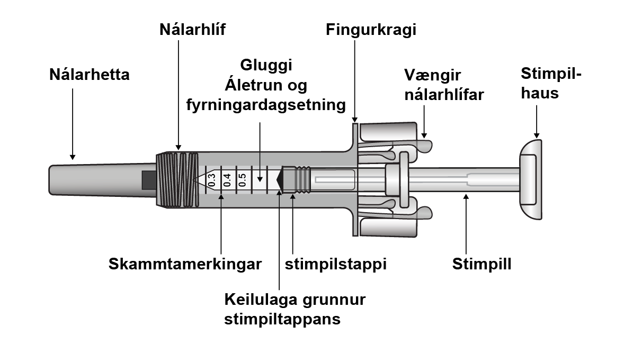
Þegar lyfinu hefur verið sprautað virkjast nálarhlífin og hylur nálina. Nálarhlífinni er ætlað að vernda heilbrigðisstarfsfólk, umönnunaraðila og sjúklinga fyrir því að stinga sig í ógáti eftir inndælinguna.

Það sem þú þarft fyrir inndælinguna:

- 1 sprittþurrka  - 1 bómullarhnoðri eða grisja  - Ílát til að farga beittum hlutum  - 1 plástur | Mynd 7-2 Hlutir sem fylgja ekki með í öskjunni  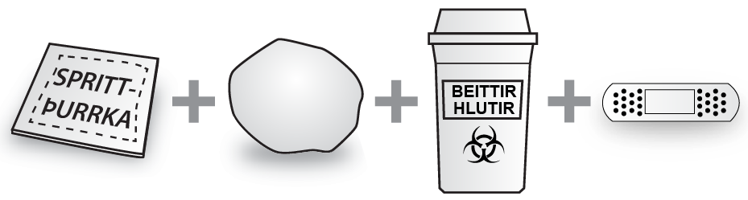

Mikilvægar öryggisupplýsingar

Varúð: Geymið áfylltu sprautuna þar sem börn ná ekki til.
- Opnaðu ekki ytri öskjuna fyrr en þú ert tilbúin/n til að nota áfylltu sprautuna.
- Notaðu ekki áfylltu sprautuna ef innsiglið á þynnunni er rofið. Það er ekki víst að það sé öruggt fyrir þig.
- Notaðu ekki áfylltu sprautuna ef það er vökvi í plastbakkanum. Notaðu ekki áfylltu sprautuna ef nálarhettuna vantar eða hún er ekki vel fest á. Í þessum tilfellum skaltu skila allri pakkningunni aftur í apótekið.
- Sprautaðu ekki minni skammti en 0,3 ml úr áfylltri sprautu. Það er ekki hægt að mæla skammt sem er minni en 0,3 ml nákvæmlega með Zarzio áfylltri sprautu þar sem kvörðunarmerkin 0,1 og 0,2 ml sjást ekki á sprautubolnum.
- Skildu áfylltu sprautuna aldrei eftir eftirlitslausa þar sem aðrir geta átt við hana.
- Hristu ekki áfylltu sprautuna.
- Gættu þess að snerta ekki vængi nálarhlífarinnar fyrir notkun. Þá getur nálarhlífin virkjast of snemma.
- Taktu ekki nálarhettuna af fyrr en rétt áður en þú gefur inndælinguna.
- Það er ekki hægt að nota áfylltu sprautuna aftur. Fargaðu notaðri áfylltri sprautu í ílát fyrir beitta hluti strax eftir notkun.
- Notaðu ekki sprautuna ef hún hefur dottið á hart yfirborð eða ef hún hefur dottið eftir að nálarhettan er tekin af.

Geymsluupplýsingar fyrir Zarzio áfyllta sprautu
- Geymdu áfylltu sprautuna í ytri öskjunni til varnar gegn ljósi. Geymdu hana í kæli við hitastig á milli 2 °C og 8 °C (36 °F og 46 °F). Má ekki frjósa.
- Mundu að taka þynnuna úr kælinum og leyfa henni að hitna í 15–30 mínútur svo hún nái stofuhita áður en inndælingin er undirbúin.
- Notaðu ekki áfylltu sprautuna eftir að fyrningardagsetning sem kemur fram á ytri pakkningunni eða merkimiðanum á sprautunni er liðin. Ef hún er liðin skaltu skila allri pakkningunni í apótekið.
- Sprautuna má taka úr kæli og geyma við stofuhita í eitt skipti í að hámarki 8 daga (en ekki við hærri hita en 25 °C). Þegar þessi tími er liðinn á ekki að setja lyfið aftur í kæli heldur farga því.

Stungustaðurinn

Mynd 7-3 Stungustaðir

Stungustaðurinn er sá staður á líkamanum þar sem þú munt nota áfylltu sprautuna.
- Mælt er með að stinga framan á lærin. Þú getur einnig stungið í neðri hluta kviðs en ekki nær naflanum en 5 cm (2 tommum).
- Ef umönnunaraðila gefur þér inndælinguna má einnig stinga í utanverðan upphandlegg og efri hluta rasskinnar.
- Veldu nýjan stað í hvert sinn sem þú sprautar þig.
- Sprautaðu þig ekki á svæði þar sem húðin er aum, marin, rauð, hreistruð eða hörð. Forðastu að sprauta þar sem eru ör eða húðþenslurákir.

Undirbúningur Zarzio áfylltrar sprautu fyrir notkun
- Taktu þynnuna sem inniheldur áfylltu sprautuna úr kælinum og geymdu hana óopnaða í u.þ.b.15–30 mínútur svo hún nái stofuhita.
- Þegar þú ert tilbúin/n til að nota áfylltu sprautuna skaltu opna þynnuna og þvo þér vandlega um hendur með vatni og sápu.
- Þrífðu stungustaðinn með sprittþurrku.
- Taktu áfylltu sprautuna út þynnunni með því að taka um hana miðja eins og sýnt er á mynd 7-4. Ekki taka í stimpilinn. Ekki taka í nálarhettuna

Mynd 7-4 Taktu áfylltu sprautuna úr þynnunni

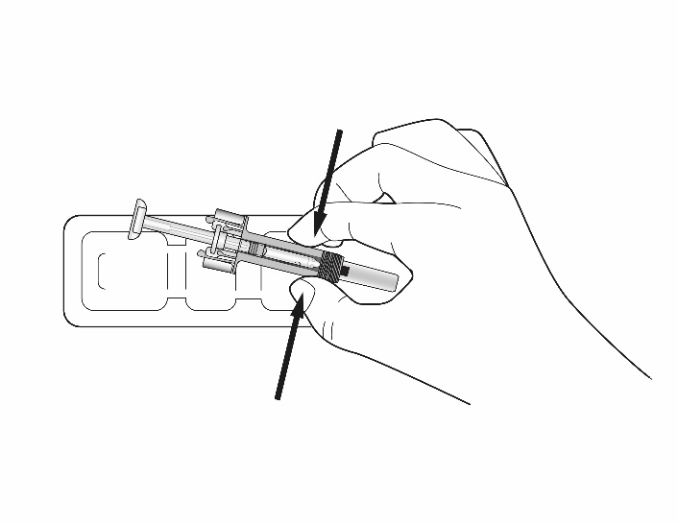

- Athugaðu hvort gegnsæja nálarhlífin úr plasti sitji á bol glersprautunnar. Ef gegnsæja nálarhlífin hylur nálarhettuna hefur sprautan verið virkjuð (eins og sýnt er á mynd 7-5). Notaðu EKKI þessa sprautu heldur náðu þér í nýja. Sprauta sem er tilbúin til notkunar er sýnd á mynd 7-6.

Mynd 7-5 EKKI NOTA

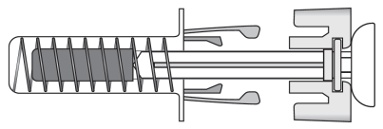 | Nálarhlífin er VIRKJUÐ í þessari stöðu – EKKI NOTA áfylltu sprautuna

Mynd 7-6 Tilbúin til notkunar

Nálarhlífin er EKKI VIRKJUÐ í þessari stöðu og áfyllta sprautan er tilbúin til notkunar

- Skoðaðu áfylltu sprautuna. Vökvinn á að vera tær. Hann getur verið litlaus eða örlítið gulleitur á litinn. EKKI NOTA lyfið ef vart verður við agnir eða upplitun og skilaðu áfylltu sprautunni og pakkningunni utan af henni í apótekið.

- EKKI NOTA áfylltu sprautuna ef hún er brotin eða nálarhlífin er virkjuð. Þá skal skila allri pakkningunni í apótekið.

Svona notar þú Zarzio áfyllta sprautu

Mynd 7-7 Fjarlægðu nálarhettuna | Togaðu nálarhettuna varlega og beint af til að fjarlægja hana af áfylltu sprautunni. Fargaðu nálarhettunni. Þú gætir séð dropa af vökva á enda nálarinnar. Það er eðlilegt.
Haltu um sprautuna eins og sýnt er og ýttu hægt á stimpilinn til þrýsta út lyfi sem ekki stendur til að gefa þar til brún keilulaga grunns stimpiltappans nær merkingunni á sprautunni fyrir þann skammt sem þér hefur verið ávísað. Að neðan er 0,4 ml skammtur tekinn sem dæmi.

Gættu þess að snerta ekki vængi nálarhlífarinnar fyrir notkun. Þá gæti nálarhlífin virkjast of snemma.

Athugaðu aftur að réttur skammtur af Zarzio sé í áfylltu sprautunni.

Hafðu samband við heilbrigðisstarfsmann eða hjúkrunarfræðing ef þú átt í vandræðum með mæla eða sprauta skammtinum af Zarzio.

Mynd 7-8 Dæmi um hlutaskammt sem er 0,4 ml

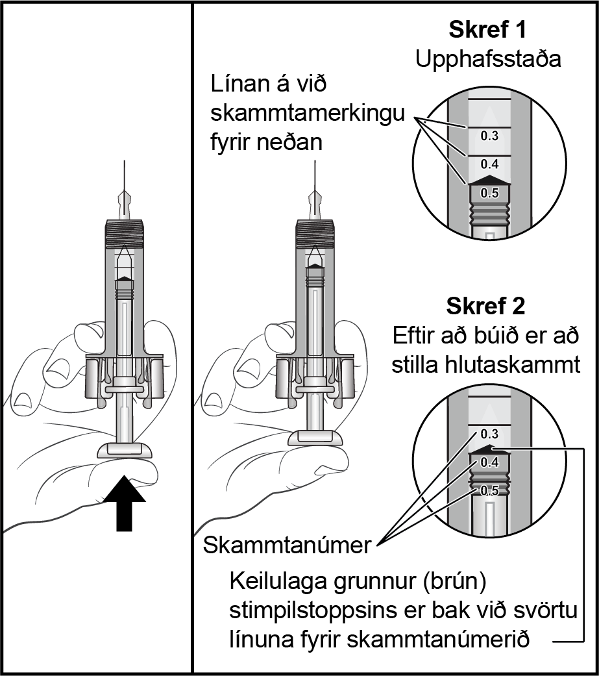

Mynd 7-9 Stingdu nálinni í  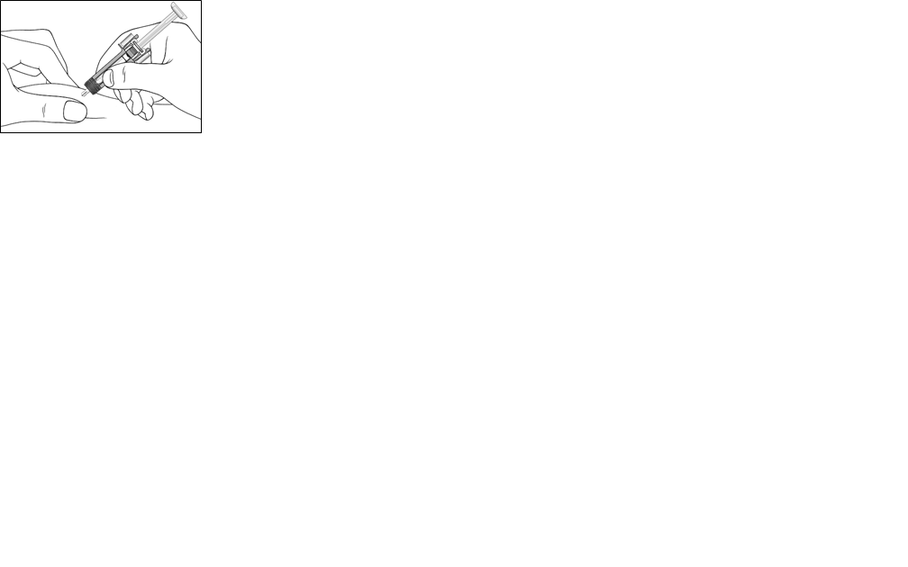 |  |  | Klíptu varlega í húðina á stungustaðnum og stingdu nálinni í eins og sýnt er. Ýttu nálinni alla leið inn til að tryggja að hægt sé að gefa lyfið að fullu.
Mynd 7-10 Ýttu stimplinum niður  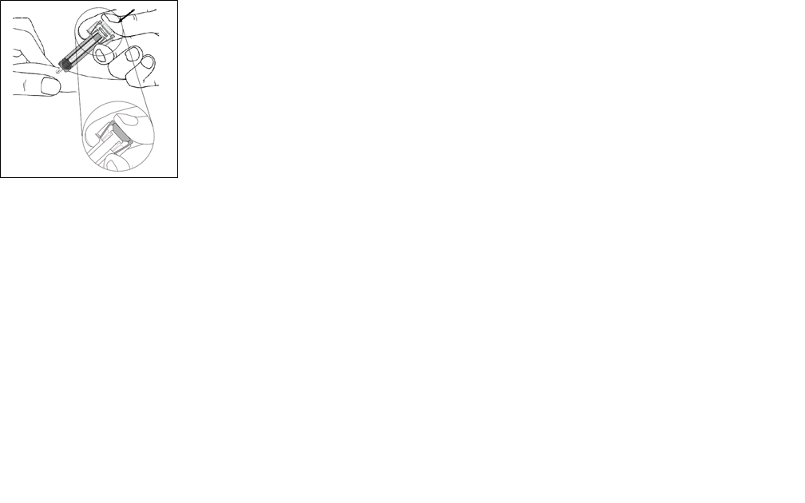 |  | Haltu á áfylltu sprautunni eins og sýnt er og ýttu stimplinum hægt niður eins langt og hægt er þannig að stimpilhausinn sé alveg á milli vængja nálarhlífarinnar.  Haltu stimplinum alveg niðri og hafðu nálina í sömu stöðu í 5 sekúndur.
Mynd 7-11 Dragðu nálina úr  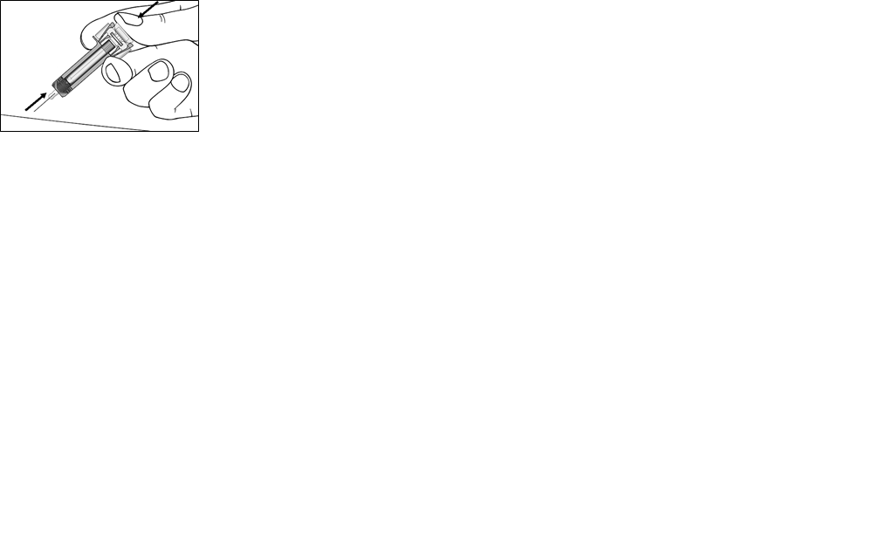 |  | Haltu stimplinum alveg niðri meðan þú dregur nálina gætilega beint út úr stungustaðnum.
Mynd 7-12 Slepptu stimplinum  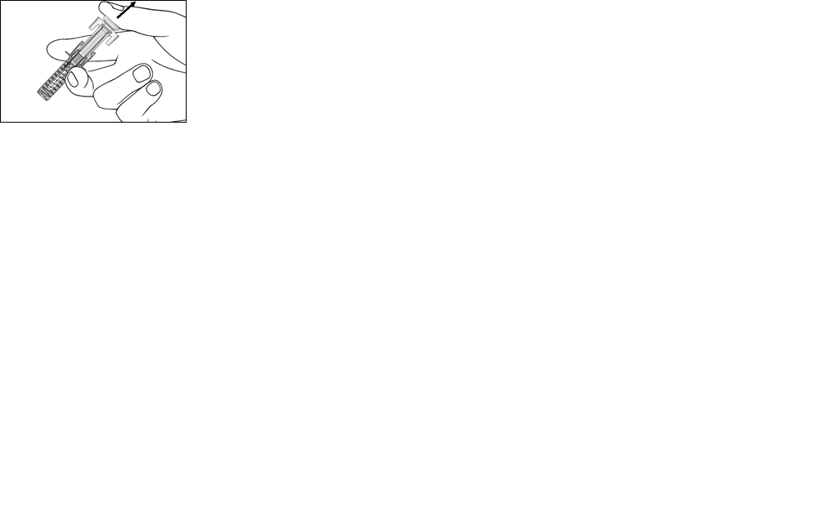 | Slepptu stimplilnum hægt og leyfðu nálarhlífinni að hylja nálina sjálfkrafa.  Það getur verið smávegis blóð á stungustaðnum. Þú getur þrýst bómullarhnoðra eða grisju á stungustaðinn og haldið þar í 10 sekúndur. Ekki nudda stungustaðinn. Ef þörf krefur getur þú sett lítinn plástur á stungustaðinn.

Förgunarleiðbeiningar

Mynd 7-13 Förgun  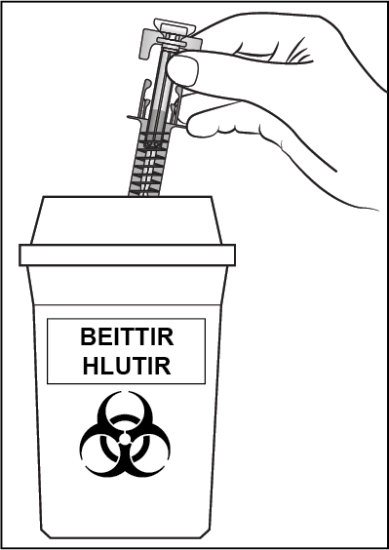 | Fargaðu notuðu sprautunni í ílát fyrir beitta hluti (ílát sem þolir nálastungur og hægt er að loka). Til að gæta að öryggi og heilsu þinni og annarra má aldrei nota notaðar nálar og sprautur aftur.
-------------------------------------------------------------------------------------------------------------------------

Eftirfarandi upplýsingar eru einungis ætlaðar heilbrigðisstarfsfólki:

Skoða þarf lausnina fyrir notkun. Aðeins skal nota tærar lausnir án agna. Stöðugleiki Zarzio verður ekki fyrir slæmum áhrifum af því að það komist í frost fyrir slysni.

Zarzio inniheldur engin rotvarnarefni: Vegna hugsanlegrar hættu á örverumengun eru Zarzio sprautur eingöngu einnota.

Þynning fyrir lyfjagjöf (valmöguleiki)

Ef óskað er eftir má þynna Zarzio í 50 mg/ml (5%) glúkósalausn. Ekki má þynna Zarzio með natríum klóríð lausnum.

Aldrei er mælt með slíkri þynningu að lokastyrkur verði < 0,2 ME/ml (2 míkrógrömm/ml).

Hjá sjúklingum sem fá filgrastim þynnt niður að styrknum < 1,5 ME/ml (15 míkrógrömm/ml) skal bæta við albúmíni úr sermi manna (HSA) þannig að endanlegur styrkur verði 2 mg/ml.

Dæmi: Ef endanlegt rúmmál er 20 ml skal gefa heildarskammta af filgrastim sem nema minna en 30 ME (300 míkrógrömm) með 0,2 ml af 200 mg/ml (20%) albúmínlausn (Ph. Eur) úr sermi manna.

Þegar filgrastim hefur verið þynnt með 50 mg/ml (5%) glúkósalausn má nota það með gleri og ýmsum plastefnum, svo sem pólývínylklóríði, pólýólefíni (samfjölliða úr pólýprópýleni og pólýetýleni) og pólýprópýleni.

Eftir þynningu: Sýnt hefur verið fram á efnafræðilegan og eðlisfræðilegan stöðugleika innrennslislyfs, lausnar eftir þynningu í 24 klst. við 2 °C til 8 °C. Frá örverufræðilegu sjónarmiði skal nota lyfið tafarlaust. Ef það er ekki notað tafarlaust eru geymslutími við notkun og ástand fyrir notkun á ábyrgð notanda og yfirleitt ekki lengri en 24 klst. við 2 °C til 8 °C, nema þynning hafi farið fram við staðlaða og gildaða smitgát

Notkun áfylltu sprautunnar með nálaröryggisbúnaði

Nálaröryggisbúnaðurinn hylur nálina að lokinni inndælingu til að koma í veg fyrir meiðsl af völdum nálar. Þetta hefur engin áhrif á eðlilega notkun sprautunnar. Þrýstið rólega og jafnþétt á bulluna þar til allur skammturinn hefur verið gefinn og ekki er hægt að þrýsta bullunni lengra. Viðhaldið þrýstingi á bullunni meðan sprautan er fjarlægð úr sjúklingnum. Nálaröryggisbúnaðurinn mun hylja nálina þegar bullunni er sleppt.

Förgun

Farga skal öllum lyfjaleifum og/eða úrgangi í samræmi við gildandi reglur.

